21 апреля в общежитии провели кулинарный турнир под названием «Салатный бум».  Основными критериями оценки кулинарных произведений были: оформление, оригинальность набора ингредиентов,  простота технологии приготовления и приемлемость в студенческих условиях.  После  подсчета баллов, долгих споров, дегустации блюд, призовые места распределились следующим образом:

1 место:  
– салат «Импровизация», комн. № 905 – Кравченко Елена, Эмирова Сабина  
  
2 место:  
– салат «Студенческий», комн. № 902 – Абдушева Лаура, Акашева Аделя  
- салат «Вкусняшка», комн. №905 - Кравченко Елена, Эмирова Сабина  
  
3 место:  
- салат «Хрустин», комн. № 806 – Дейнова Алина, Плохова Нина  
- салат «Весенний», комн. № 808 – Филатова Екатерина, Попова Светлана  
- салат «Жемчужина», комн № 702 – Мехтиева Светлана, Тегина Дарья

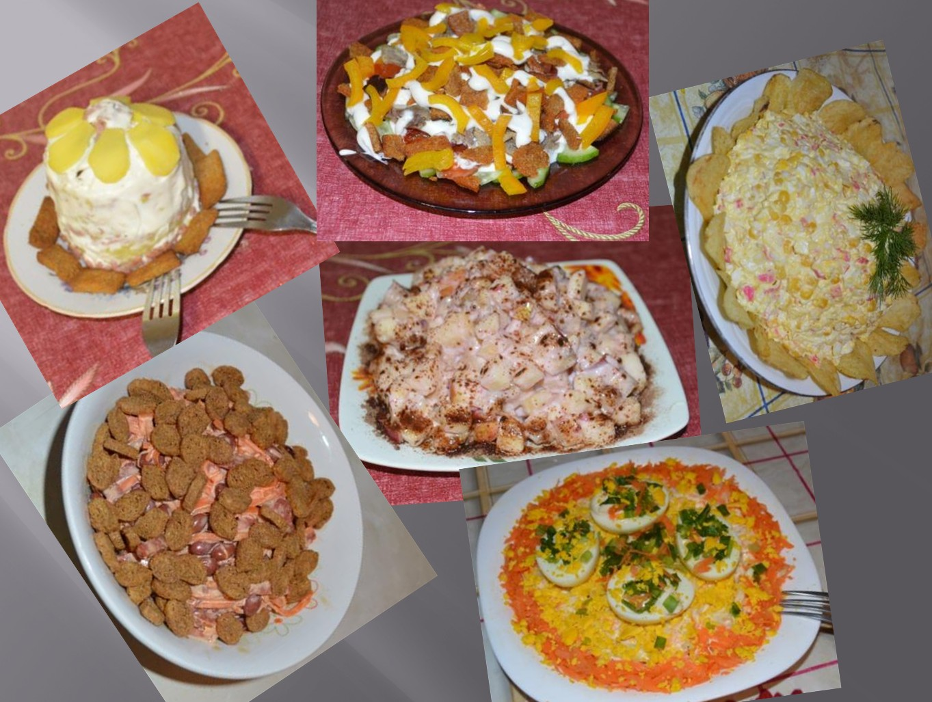

|  |  |
| --- | --- |
| http://www.vgkuint.ru/images/stories/Photo/obchegitie/2014-2015/yanmart/DSC_0018.JPG | **26 марта в общежитии прошли соревнования по армрестлингу.**  **Парней, желающих помериться силой, было очень много.**  Соревнования проходили в 3 весовых категориях. Победителями в весовой категории от 52-60 кг. стали 1-    Мочалов  Д. 2-    Насаналиев М. 3-    Тугаев  Т.  Победителями весовой категории от 64-67 кг. стали:  1-    Спиридонов В. 2-    Лапухин С. 3-    Нечаев С.  Победителями весовой категории 73-84 кг.  стали: 1-    Бетиров Ю. 2-    Маер В. 3-    Зейналов З.  В абсолютном первенстве победили  1-      Маер В. 2-    Бетиров Ю. 3-    Лапухин С. |
| http://www.vgkuint.ru/images/stories/Photo/obchegitie/2014-2015/yanmart/DSC_0002.JPG | http://www.vgkuint.ru/images/stories/Photo/obchegitie/2014-2015/yanmart/DSC_0011.JPG |

|  |  |
| --- | --- |
| Весенний женский праздник для девушек общежития организовали юноши и, не просто поздравили,а устроили веселые девичьи конкурсы. Ведущими праздника были Широков С. и Рвачёв П., участницами - девушки 7,8 и 9 этажей.    http://www.vgkuint.ru/images/stories/Photo/obchegitie/2014-2015/yanmart/DSC_0028.JPG | В ходе праздника звучали песни и стихи в исполнении  Мусоевой М., Акашевой А., Кравченко Е., Дегтярёвой А., Озерина Д., Шиловой Л., Лмаренко Т.  http://www.vgkuint.ru/images/stories/Photo/obchegitie/2014-2015/yanmart/DSC_0038.JPGhttp://www.vgkuint.ru/images/stories/Photo/obchegitie/2014-2015/yanmart/DSC_0104.JPG |
| Участницы проходили испытания в конкурсах «Весенний букет своими руками», «Сказка из детства», «Гостеприимная хозяюшка», «Коса –девичья краса».    http://www.vgkuint.ru/images/stories/Photo/obchegitie/2014-2015/yanmart/DSC_0041.JPG | В заключении мероприятия жюри объявило победителей конкурса и вручило сладкие призы. 1 место –9 этаж, Кравченко Е., Мусоева М., Белоконь С. 2 место- 8 этаж Поздеева А., Попова С., Волкова П. 3 место- 7 этаж Лысенко Н., ДегтярёваА.,  Жук М.      http://www.vgkuint.ru/images/stories/Photo/obchegitie/2014-2015/yanmart/DSC_0095.JPG |

|  |  |
| --- | --- |
| http://www.vgkuint.ru/images/stories/Photo/obchegitie/2014-2015/yanmart/DSC_0687.JPG | Звучали цитаты из воспоминаний маршалов Советского Союза Ерёменко, Рокоссовского о беспредельной верности долгу, самоотверженности СОВЕТСКОГО СОЛДАТА.      Также был озвучен отрывок из письма немецкого лейтенанта, в котором он признается в том, что с русскими воевать нельзя – борьба обречена на провал.    Глухие звуки метронома торжественно подчеркивали серьезность и задумчивость во взгляде ребят во время минуты молчания. В заключение мероприятия был продемонстрирован  документально -исторический фильм «Царицын, Сталинград, Волгоград». |
| http://www.vgkuint.ru/images/stories/Photo/obchegitie/2014-2015/yanmart/DSC_0694.JPG | 5 февраля  в лекционном зале колледжа ребята провели патриотическое мероприятие посвящённое защите Сталинграда под названием «Подвигу твоему Сталинград посвящается!»    http://www.vgkuint.ru/images/stories/Photo/obchegitie/2014-2015/yanmart/DSC_0704.JPG    Трогательно и проникновенно звучали стихи о нашем городе,  пережившем героические дни защиты в 1942-1943 гг. |

**Продолжилось мероприятие новогодней  дискотекой.**

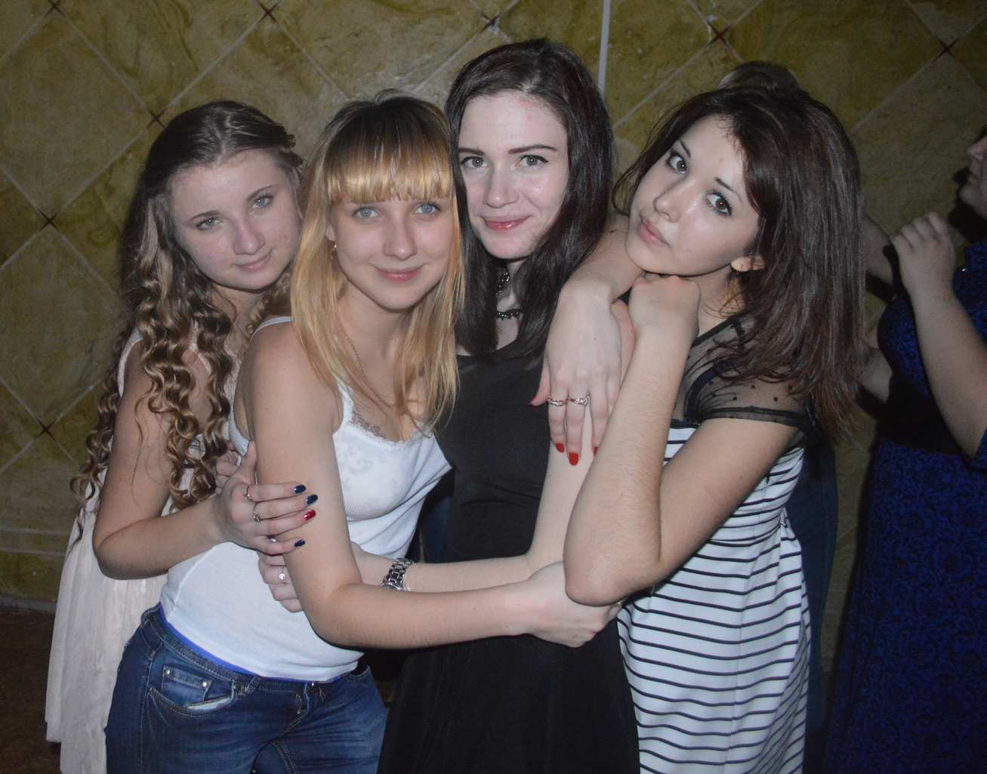 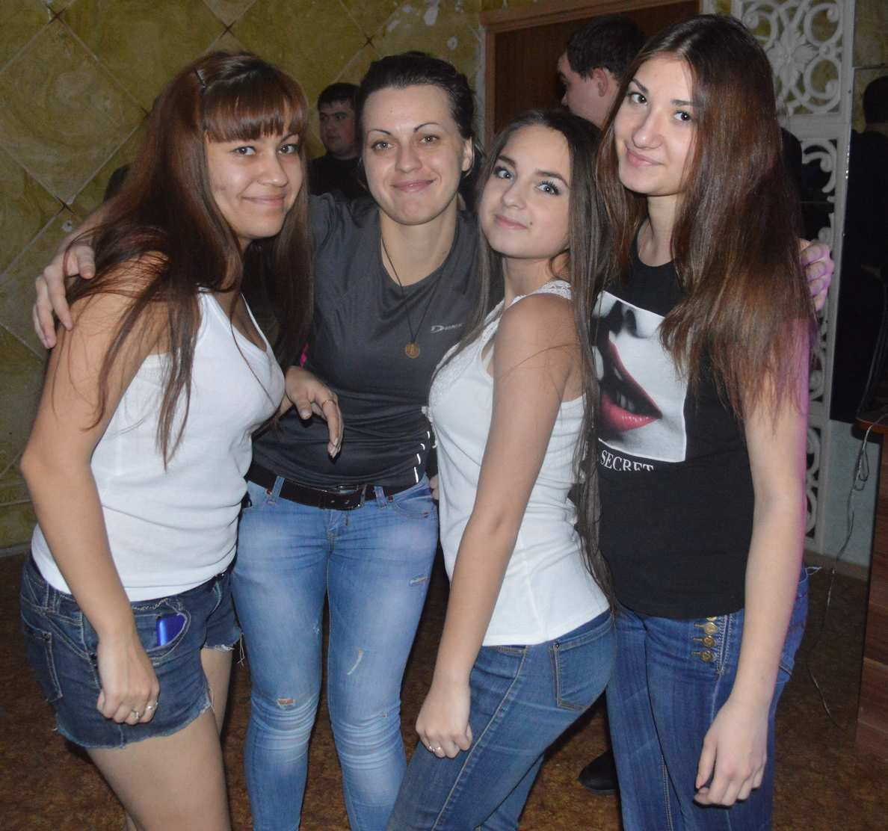

**И по традиции, в конце мероприятия, заведующая общежитием Иванова Марина Александровна вручала призы победителям прошедших спортивных соревнований  и пироги за  новогодние  конкурсы.**

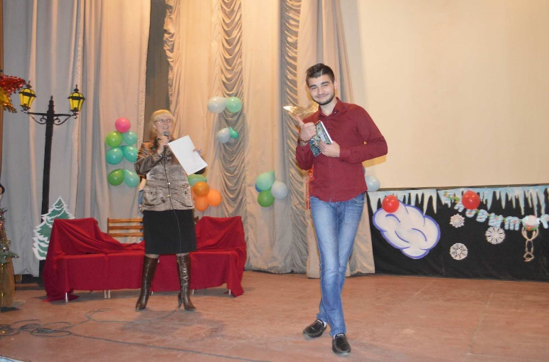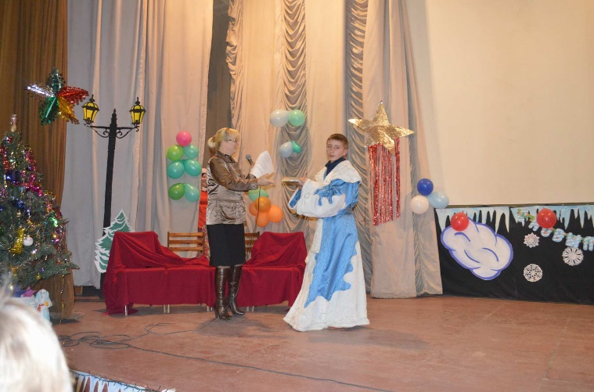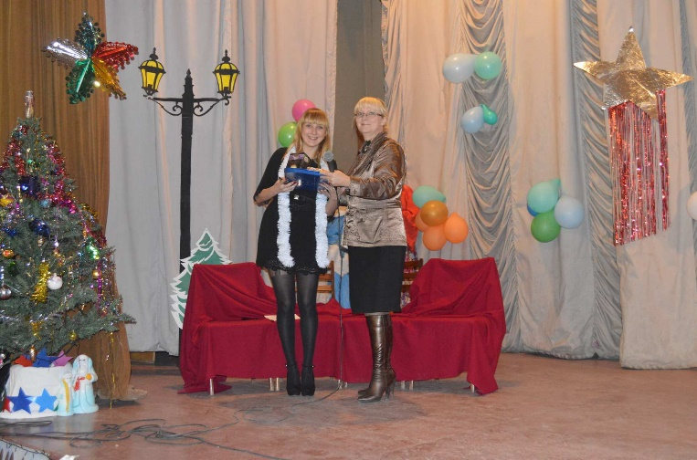

**Зажгли зал современным танцем Голованёва Таня, Эмирова Сабина,  Лысенко Надя и Ахременко Лиза**.

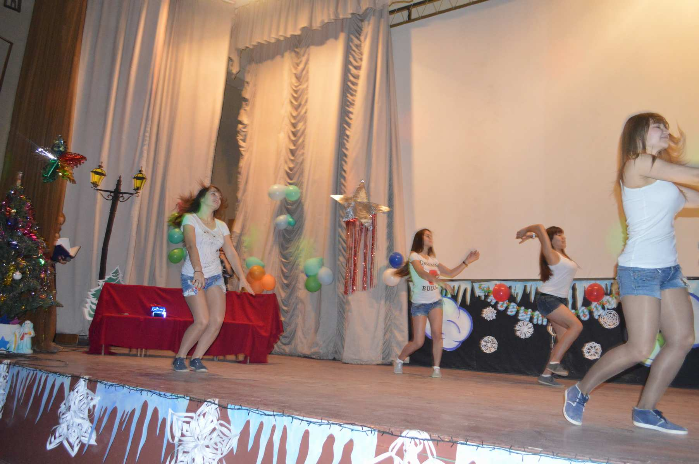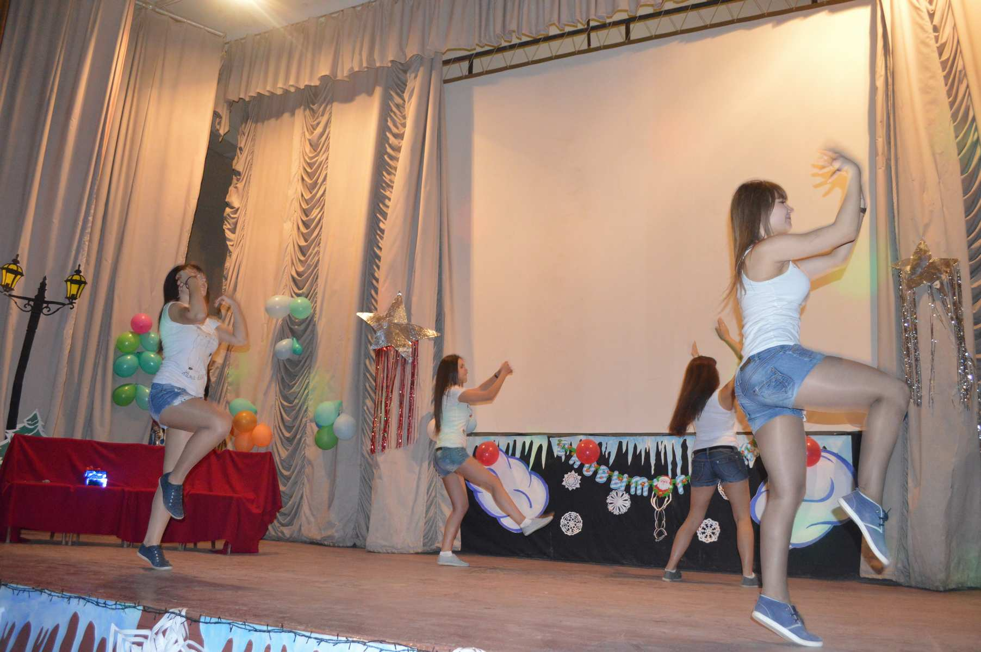

**Прозвучали новогодние песни в исполнении Мусоевой Маши и Дудиной Жени.**

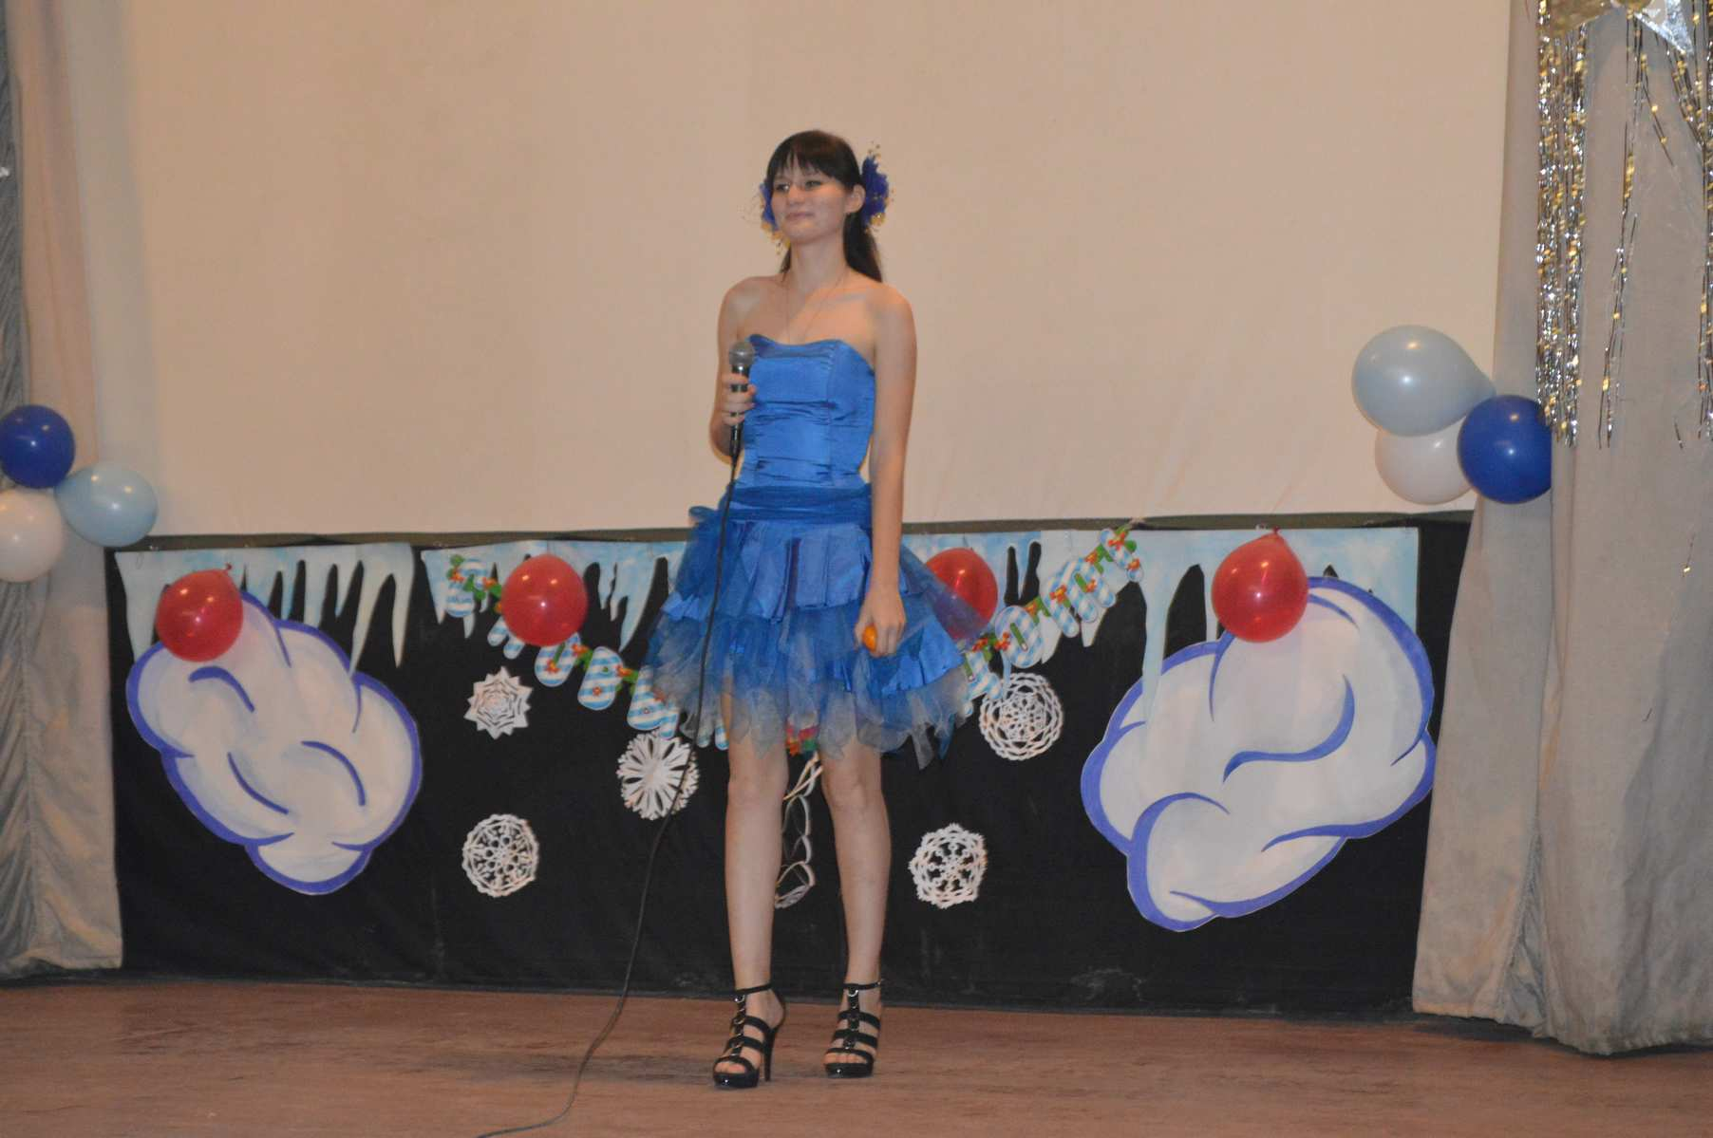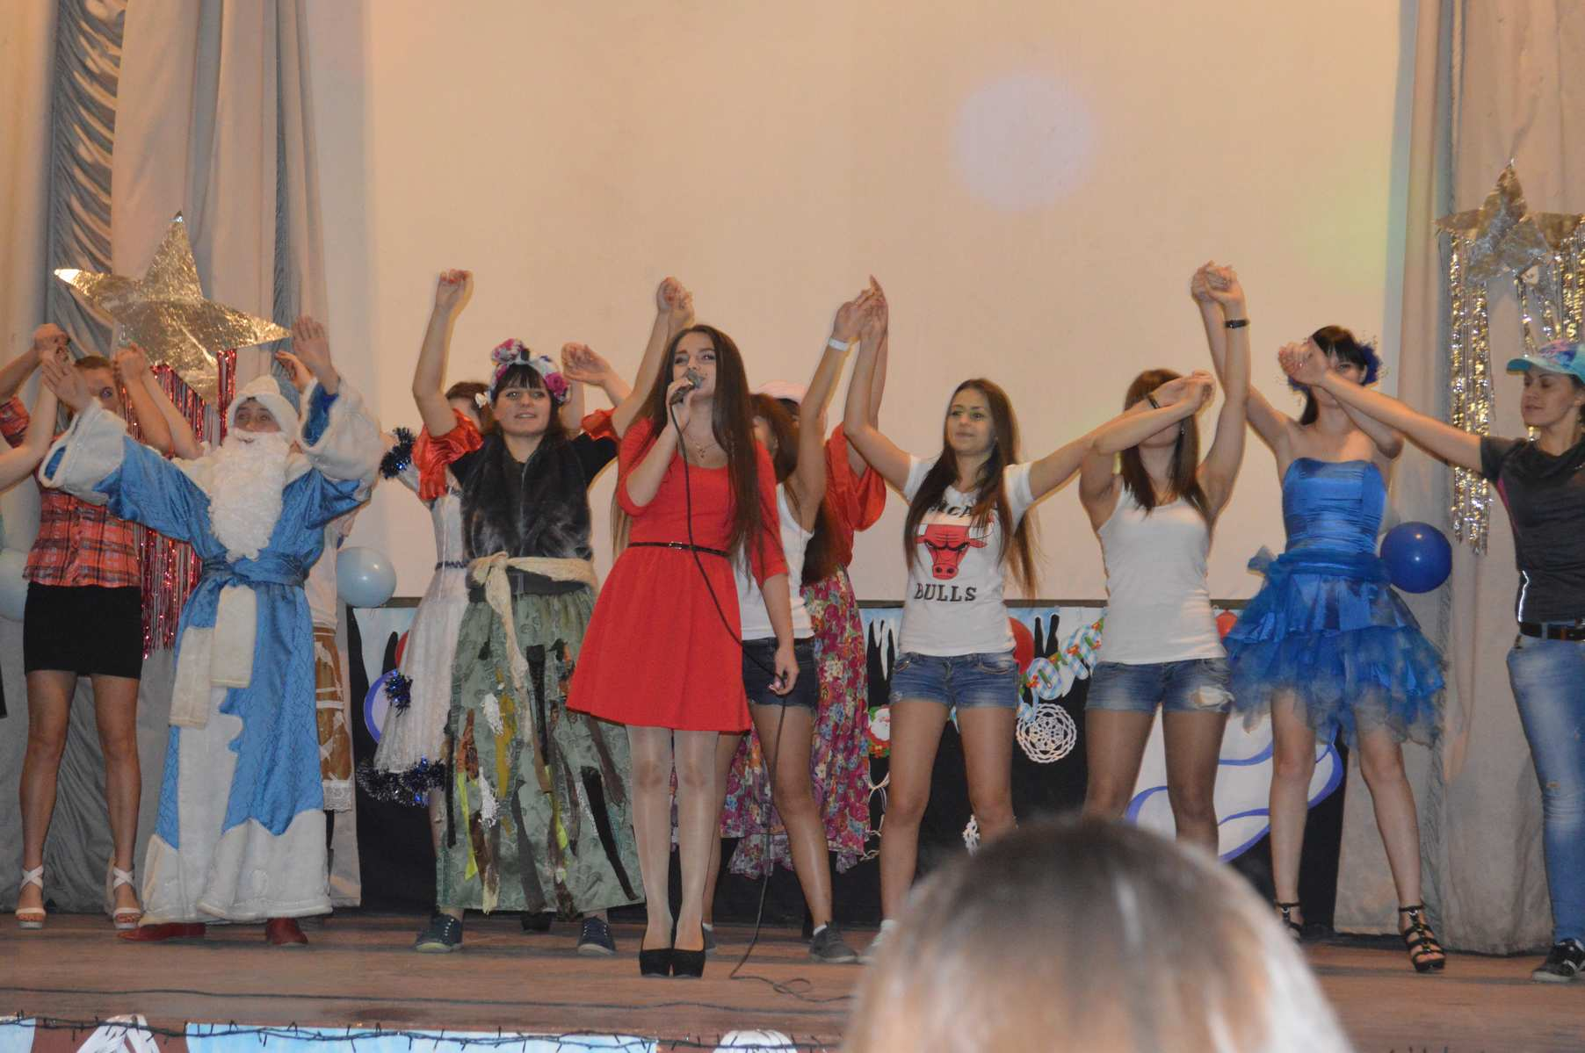

**Сказочные герои проводили интересные конкурсы со зрителями – «Растопи льдинку» «Нарисуй снеговика с закрытыми глазами»   «Застегни пуговицы в перчатках»**

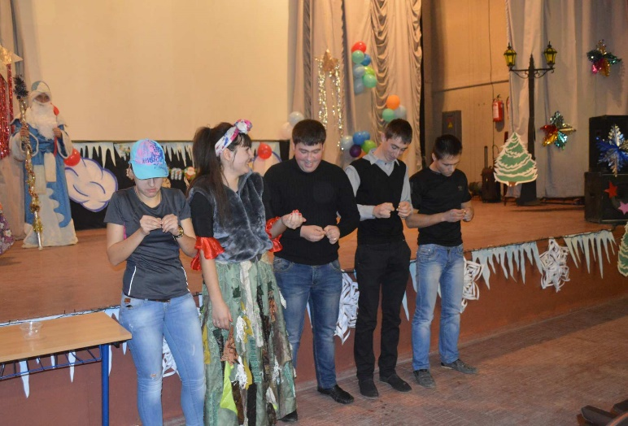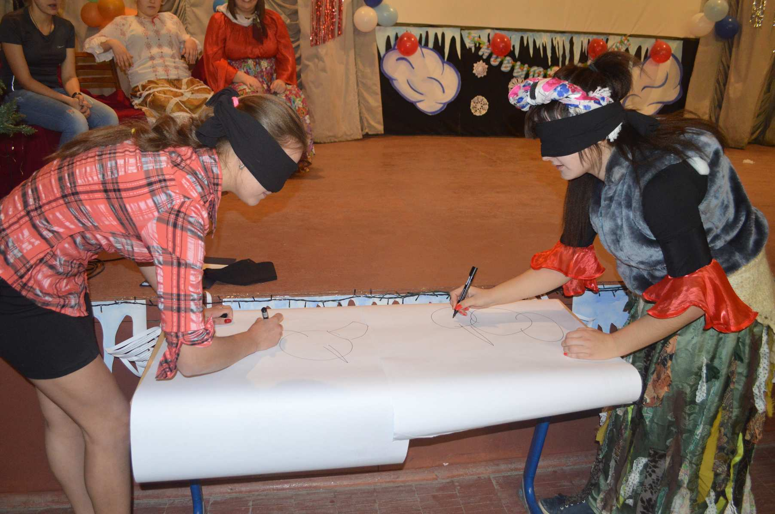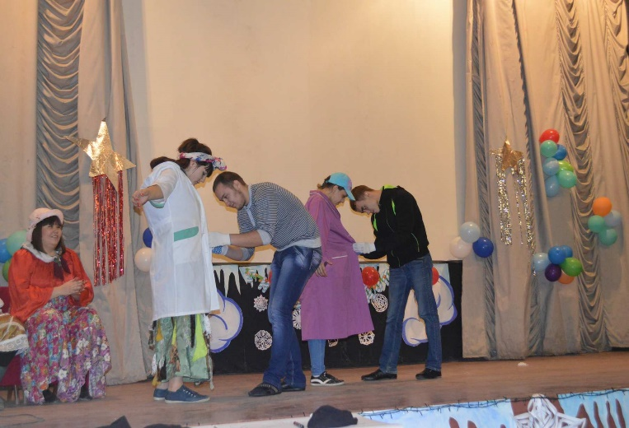

**Золушка, которая потеряла туфельку на балу и Пеппи длинный чулок, которая собиралась в Африку.**

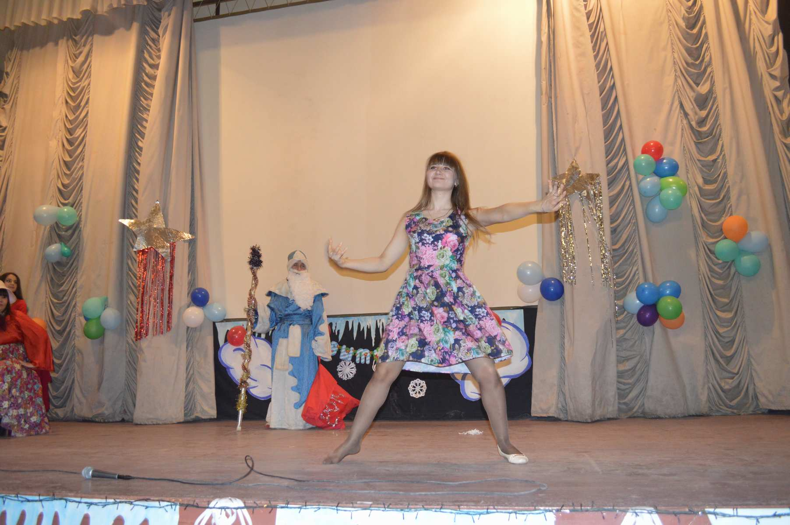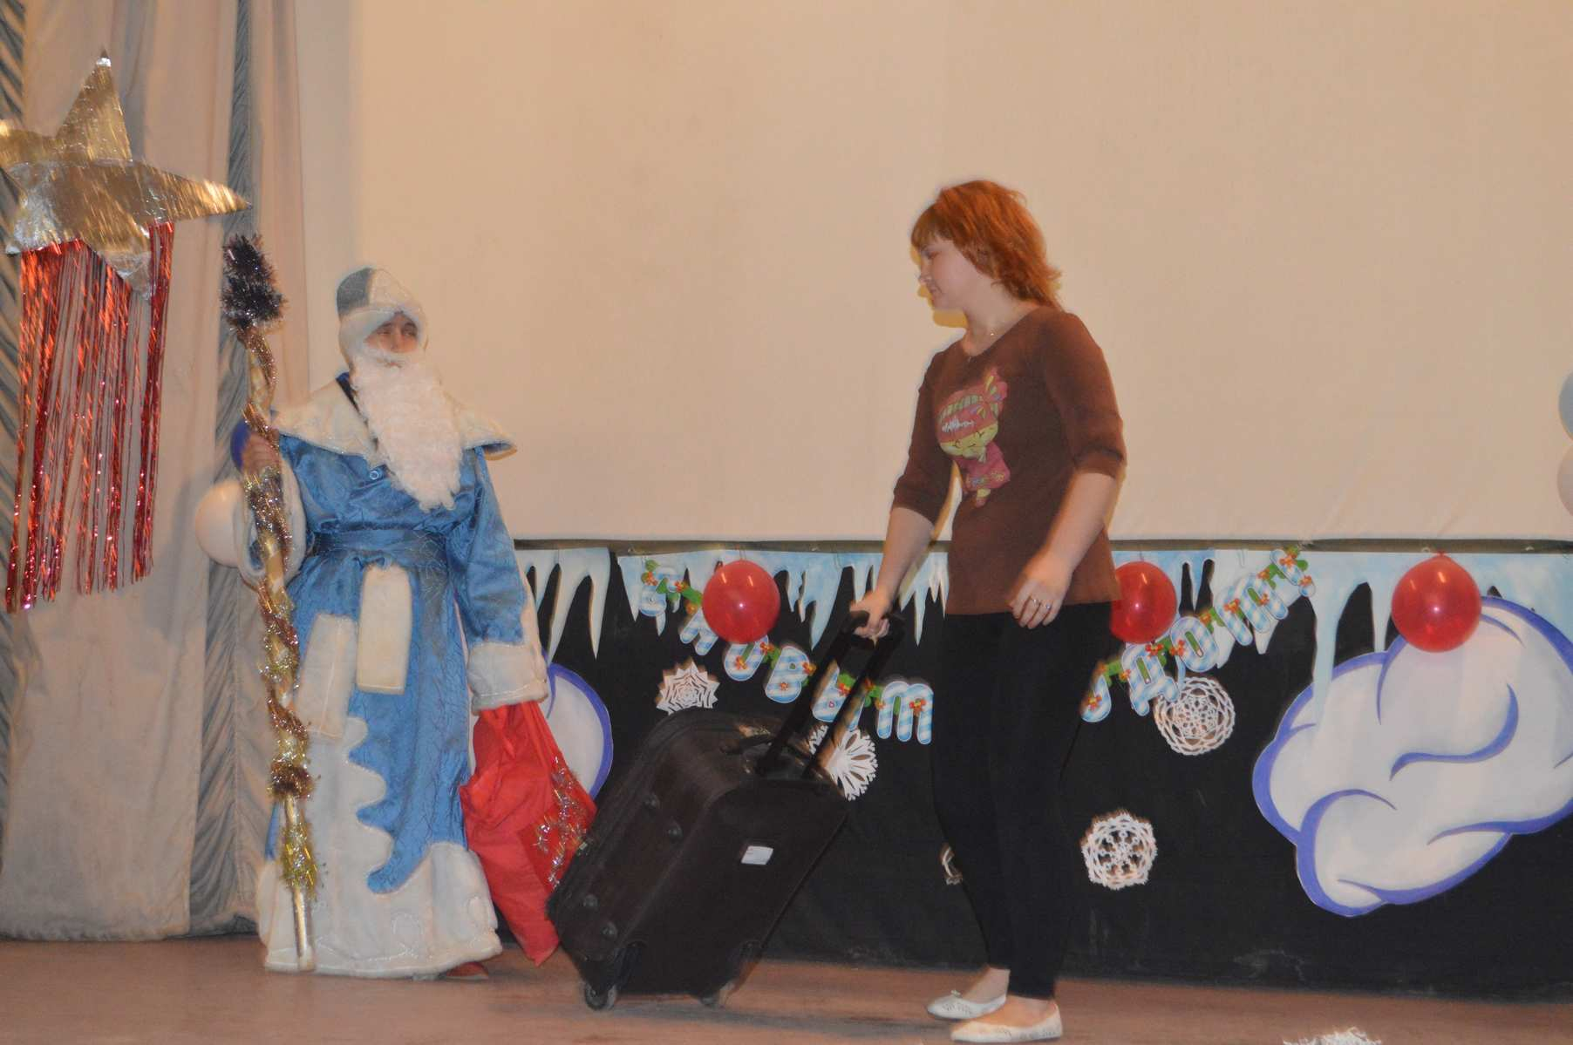

**Весёлая и озорная Баба-Яга, которая лихо отплясывала, доказывая,  что она ещё молодая. Рассмешили всех зрителей  Марфушенька- душенька и её Маманя.**

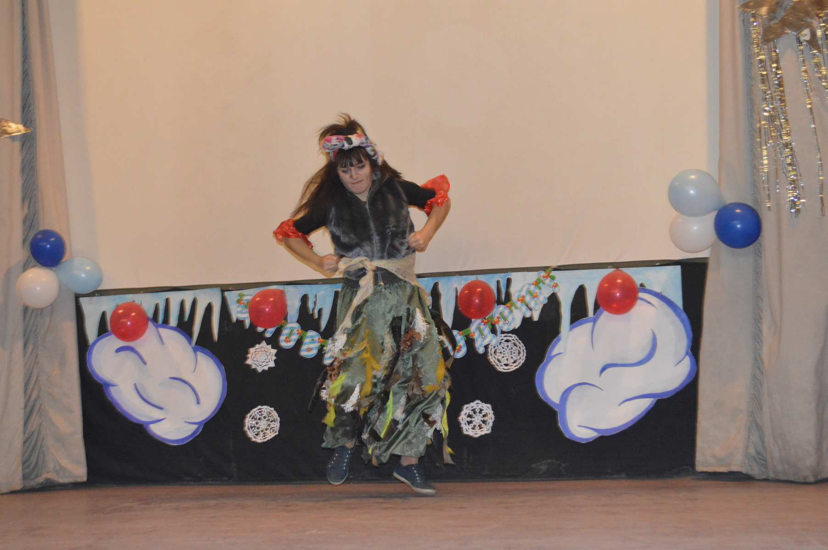 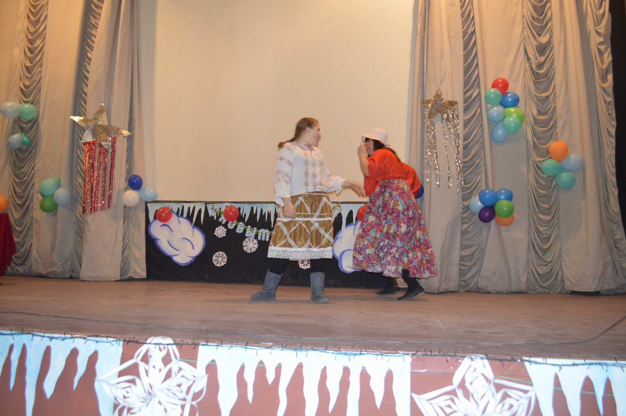

**А 25 декабря, в актовом зале колледжа все студенты общежития собрались на «Новогоднюю сказку», в которой принимали участие герои разных сказок, Дед Мороз и Снегурочка. Это и доктор Айболит, который лечил Снегурочку.**

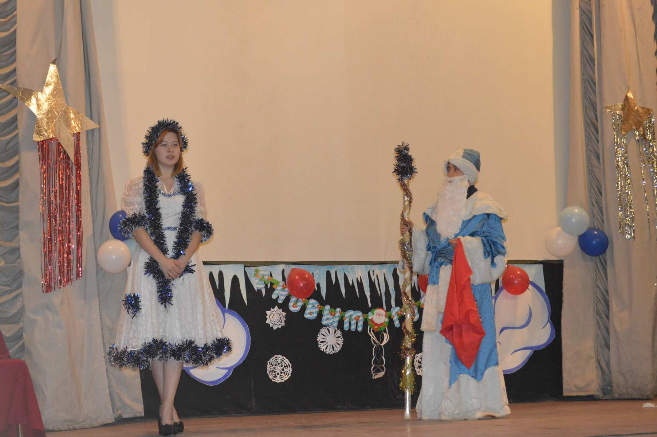 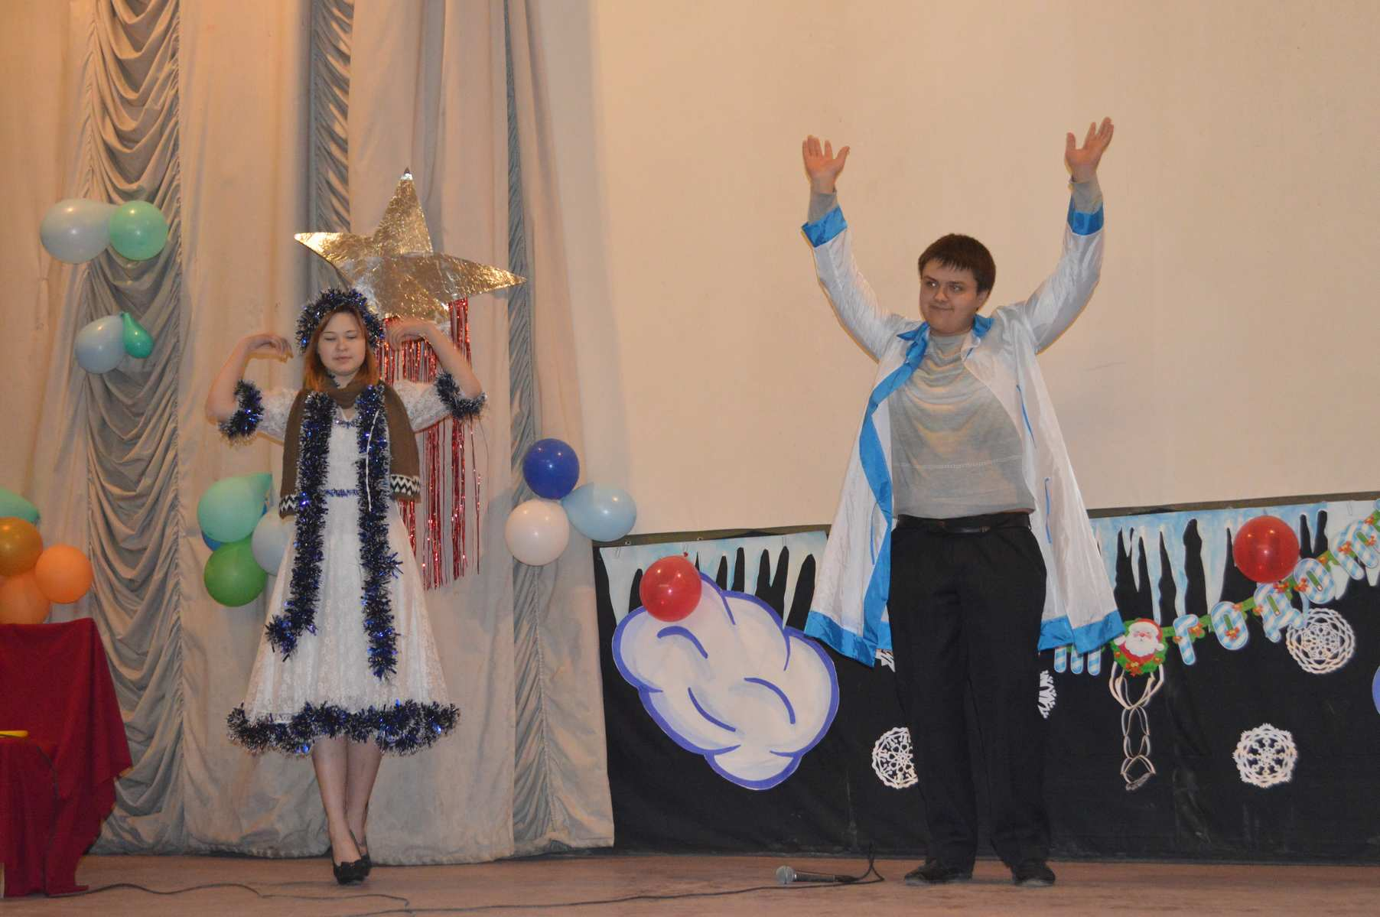

**В  Волгоградском  колледже управления и новых технологий 24 декабря, по традиции прошли  конкурсы  « Новогодняя дверь» и «Лучшее новогоднее оформление коридора».**

**По оформлению дверей: 1 место - 905 блок, 2 место- 908 блок, 3 место- 807 блок.**

**По оформлению этажей: 1 место – 9 этаж, 2 место- 8 этаж.**

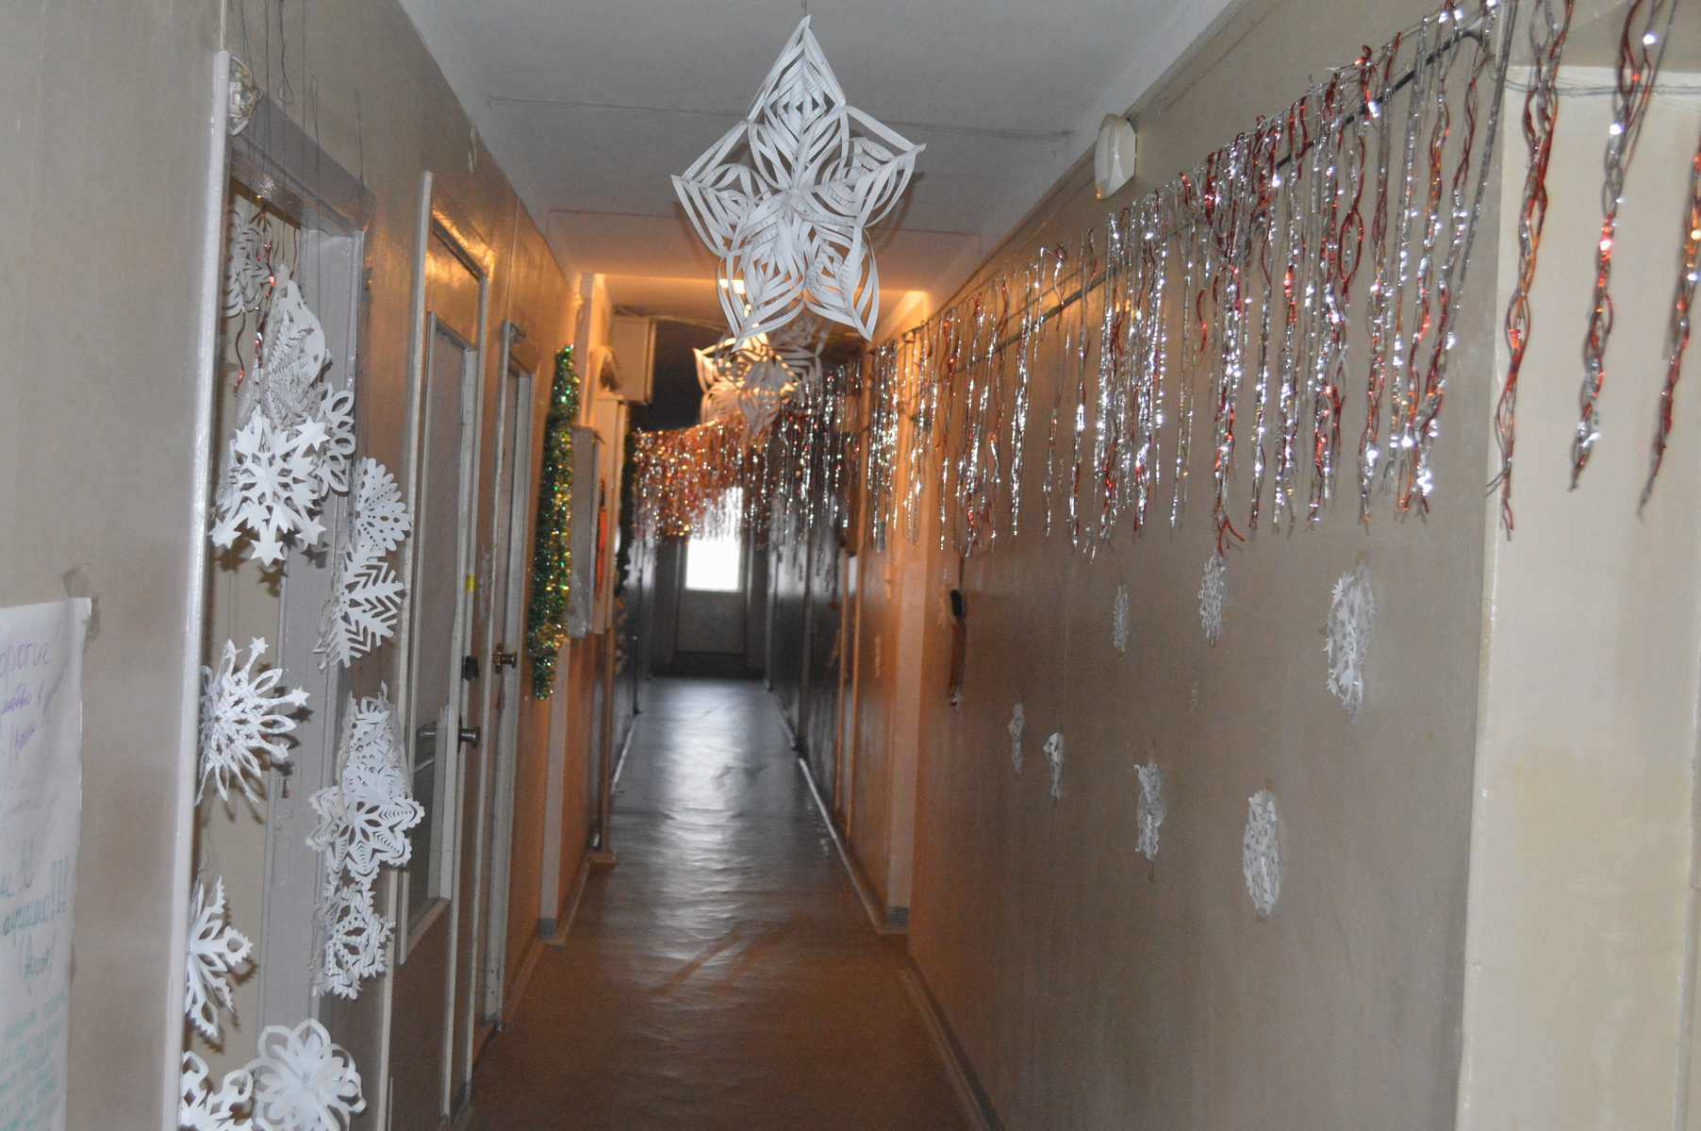

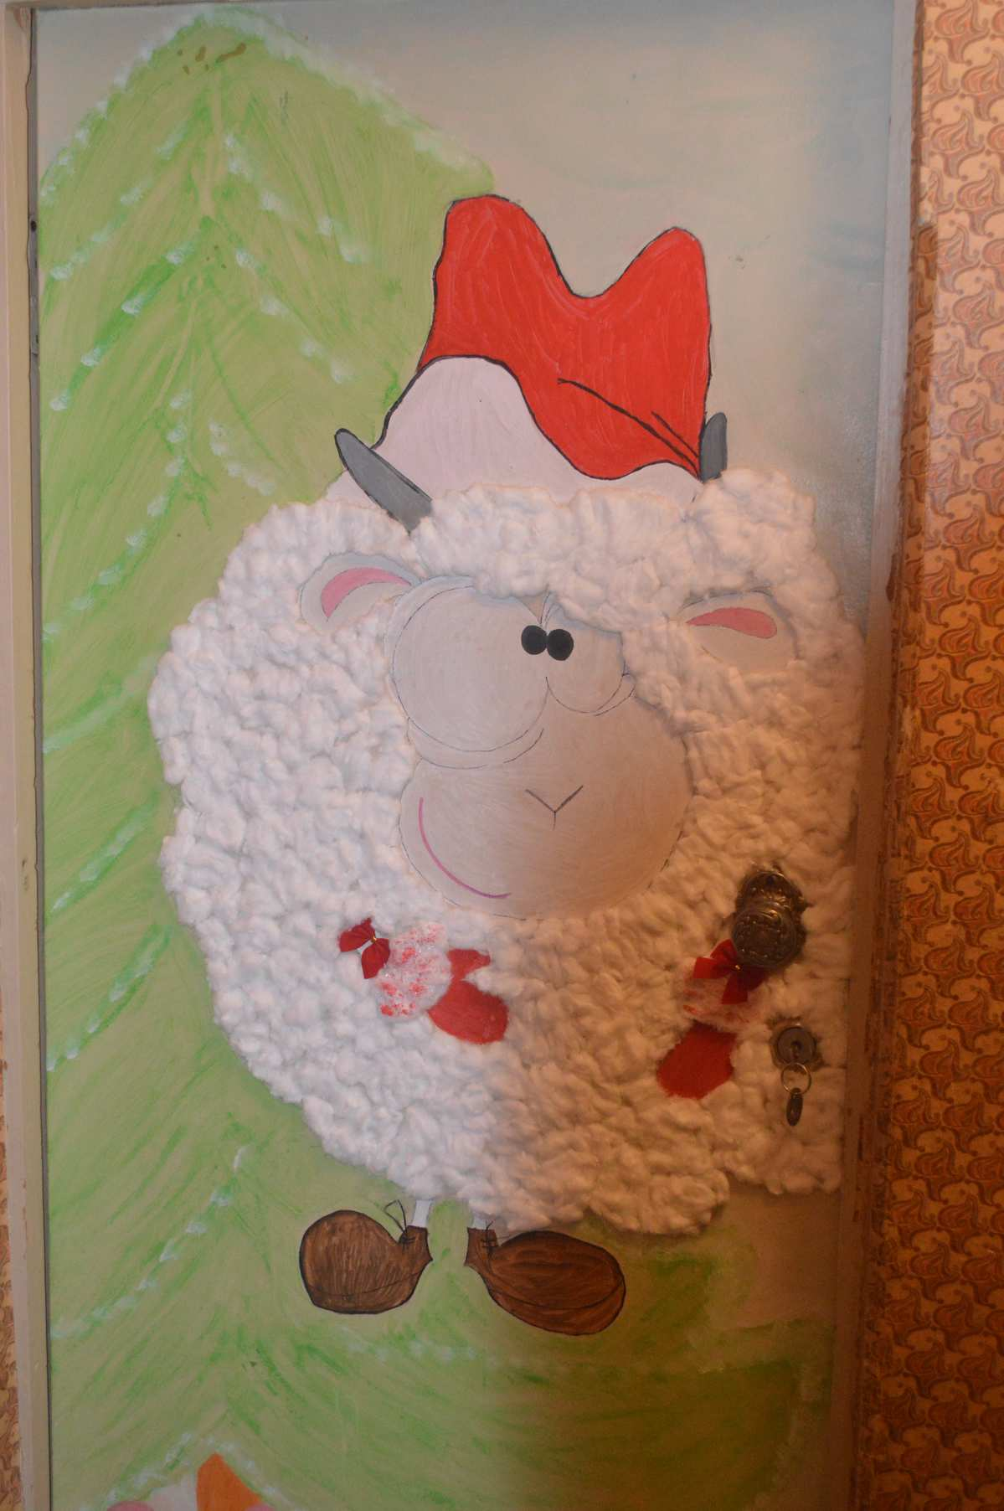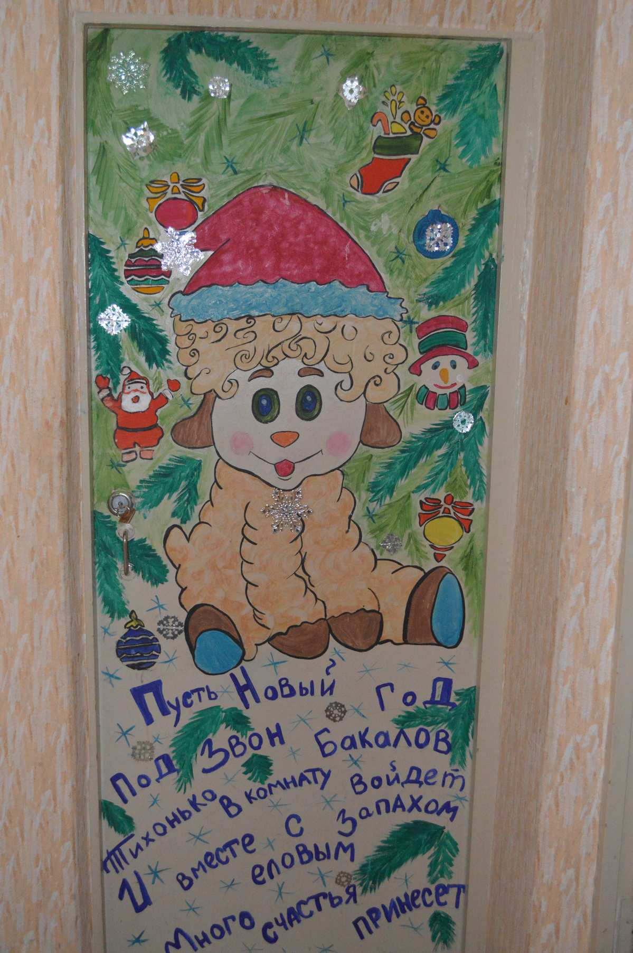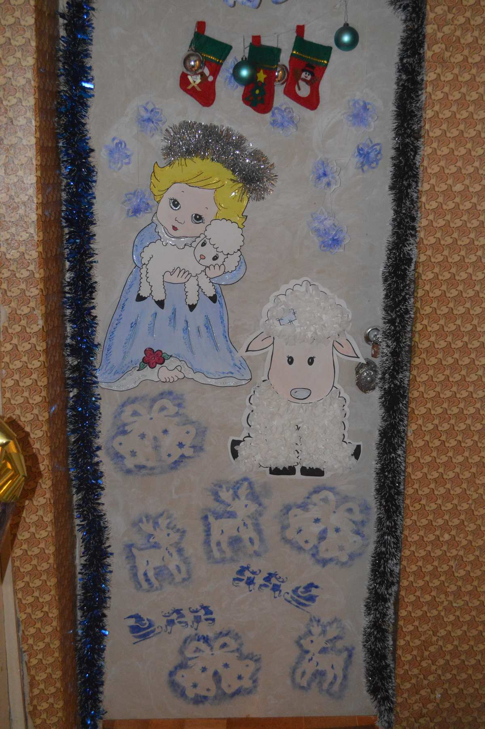

**9 декабря состоялись соревнования по настольному теннису. Участвовало  20 человек. Соревновались не только мальчики, но и девочки.  Места распределили так :  
    1 место  –  Лапухина  Люба ,  Насаналиев  Малик.  
    2 место -  Белоконь  София,  Нечаев  Сергей.  
    3 место – Федина  Марианна,  Головизин  Игорь.**

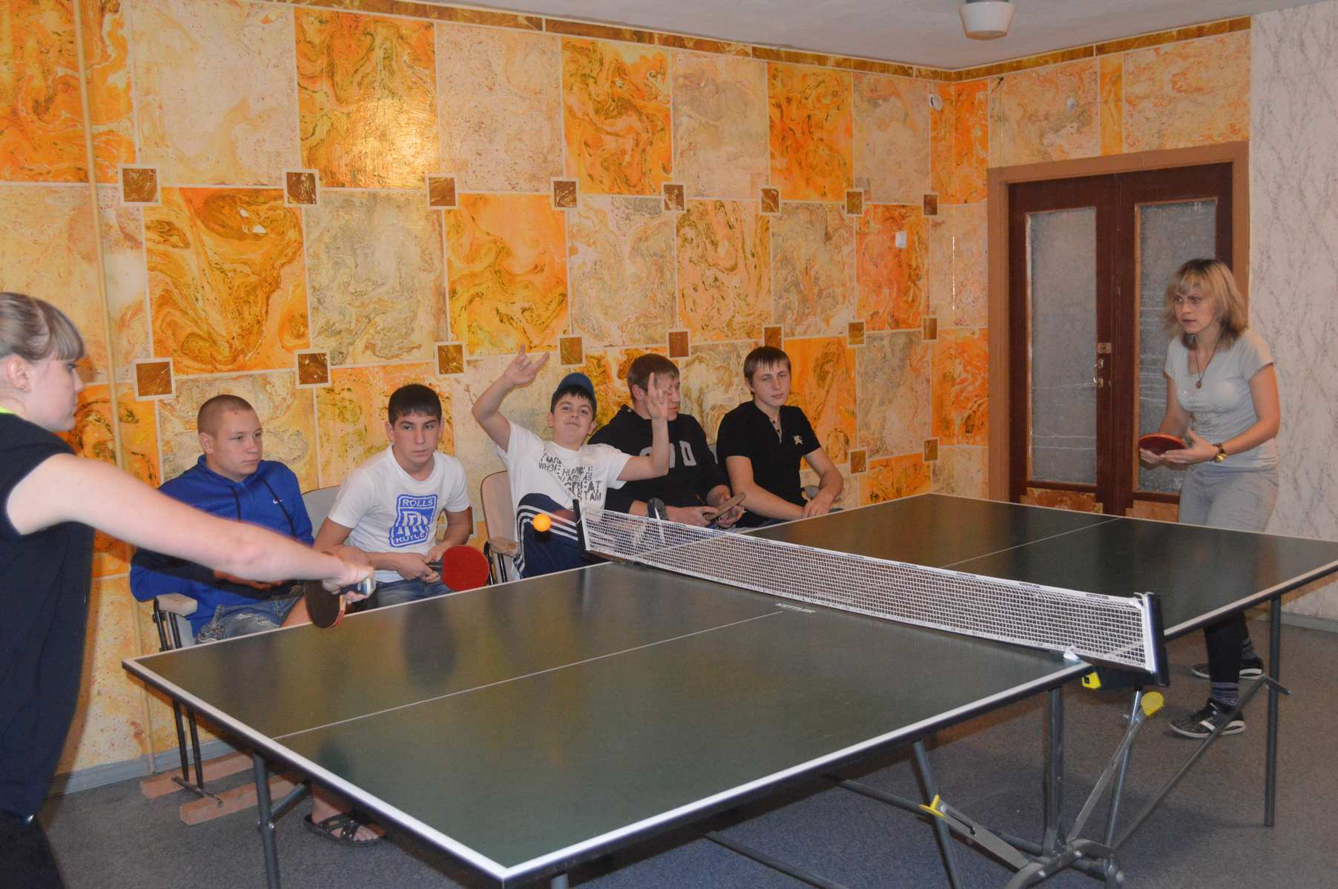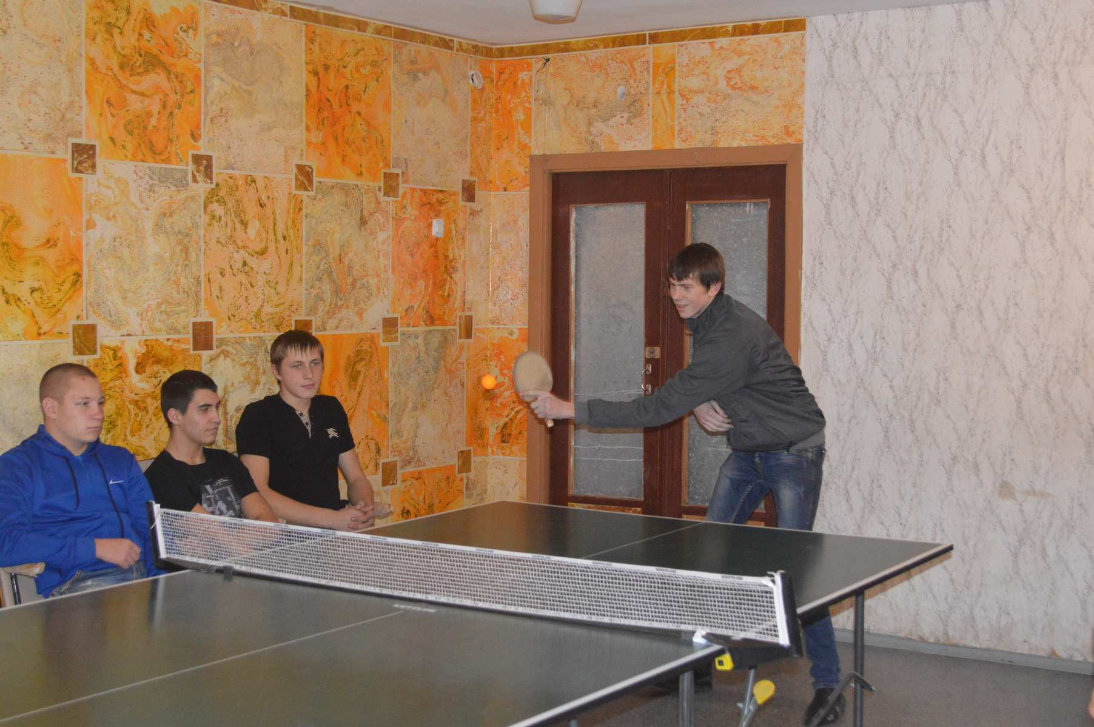

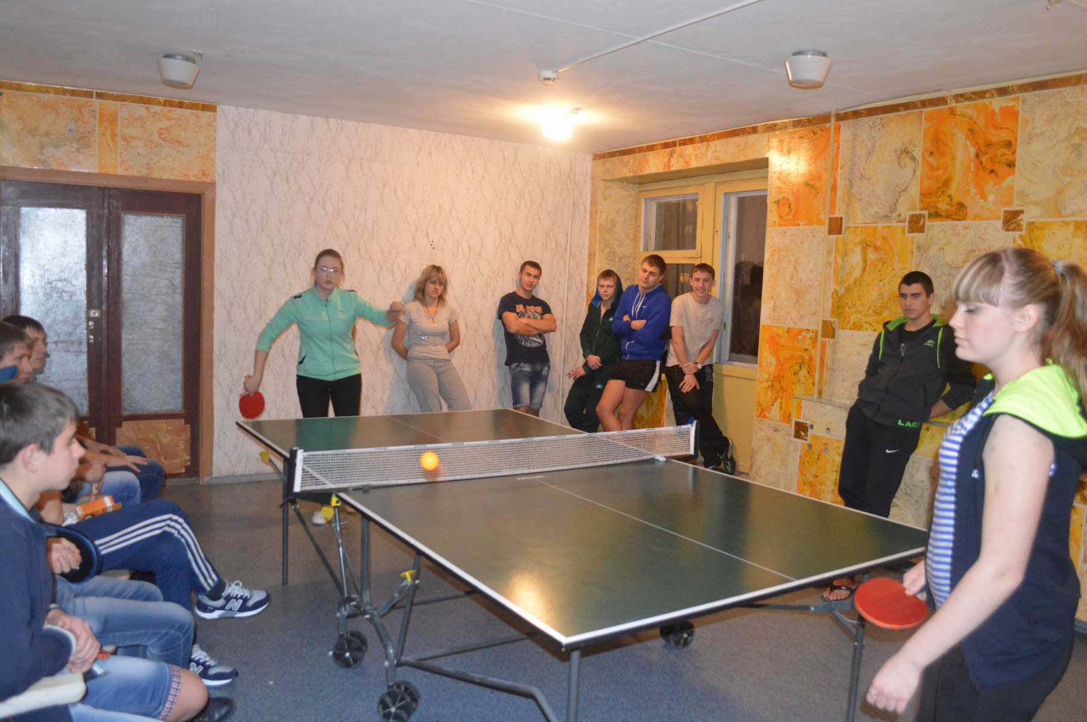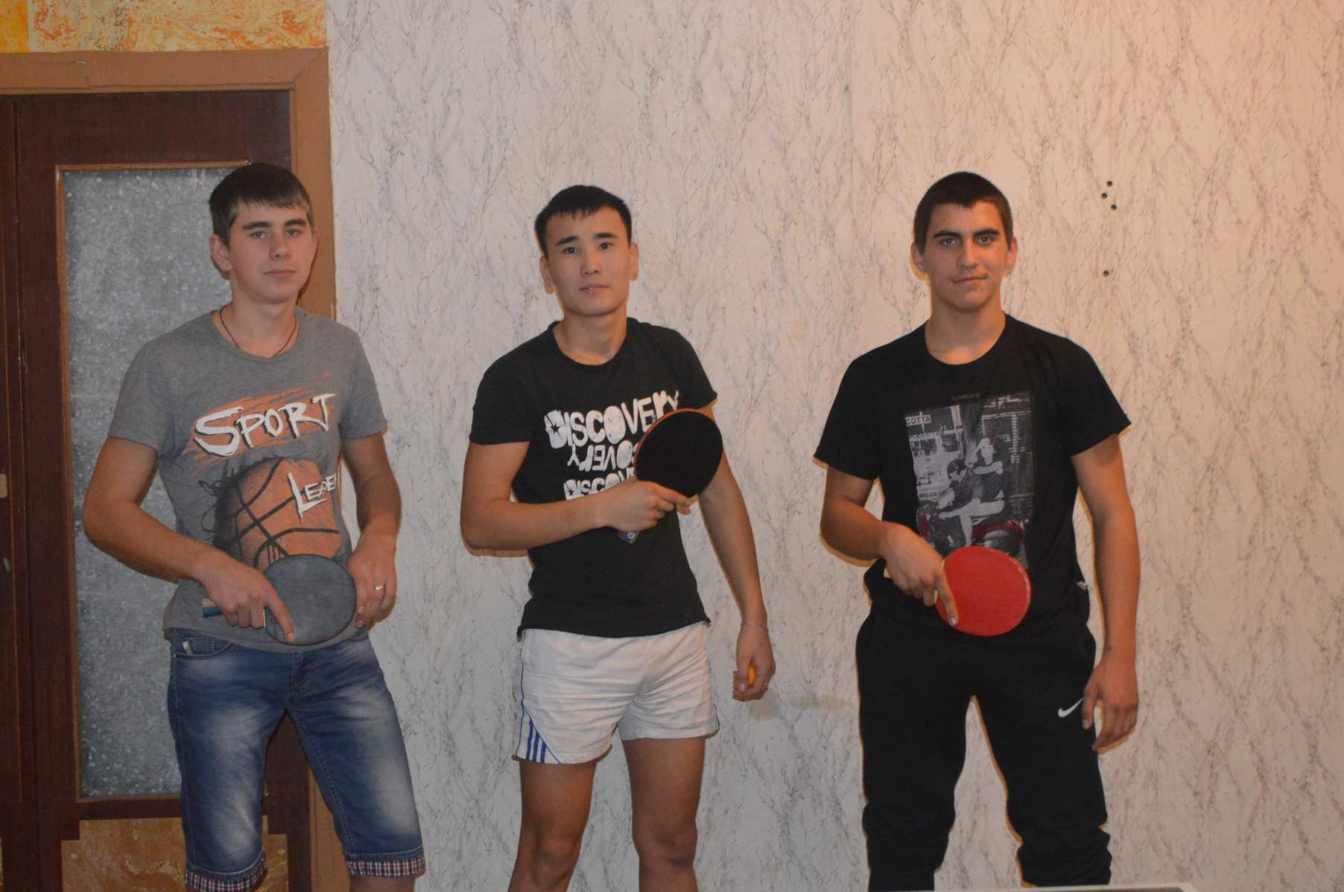

**24 ноября прошла акция «Нет сигарете» и «Меняем сигарету на конфету». Ребята отказавшиеся от сигареты, бросали её в бутылку с водой и получали за это конфету.**

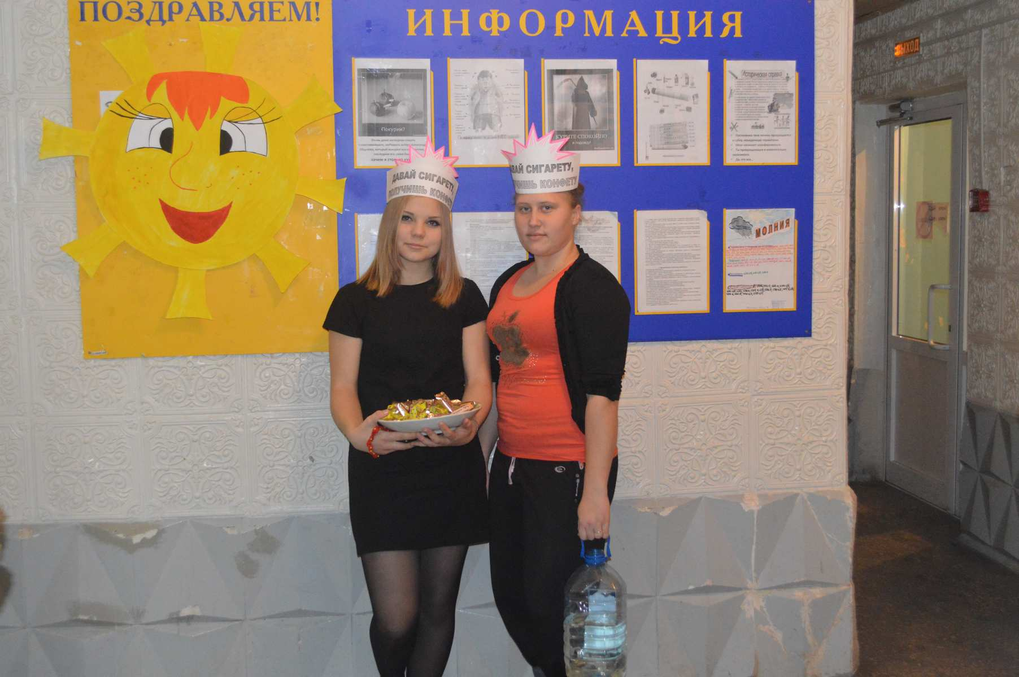 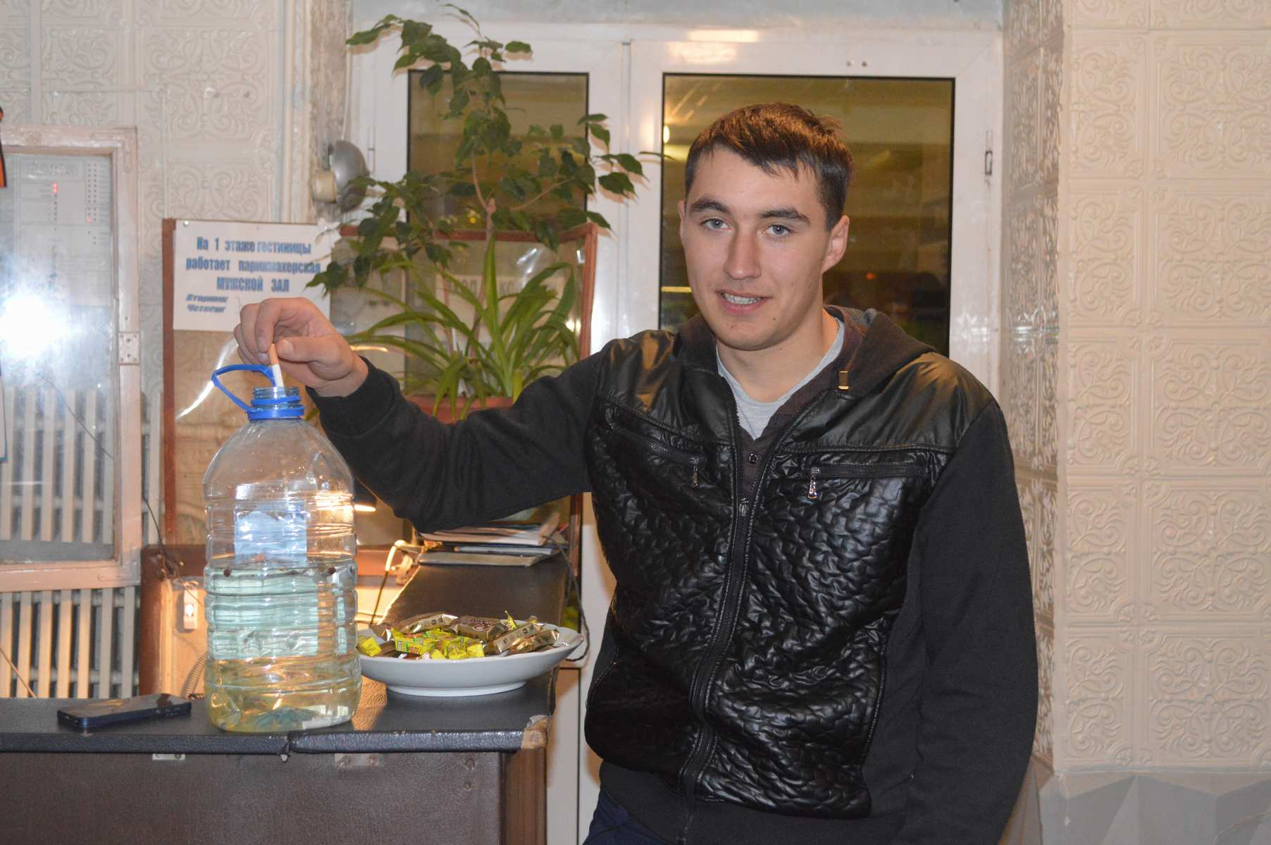

**С большим азартом проходят  в  общежитии соревнования  по  шахматам  и  шашкам,  которые состоялись 18 и 25 ноября. На ровне с парнями играют и девушки и занимают призовые места.**

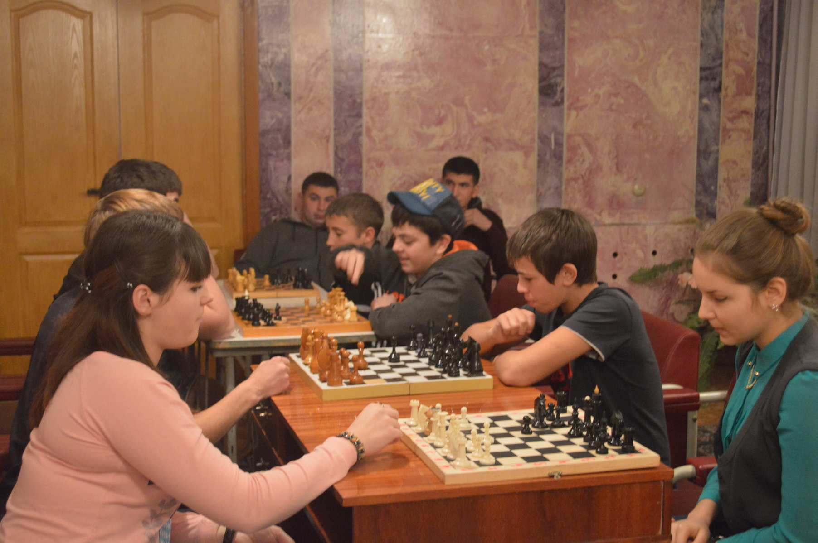 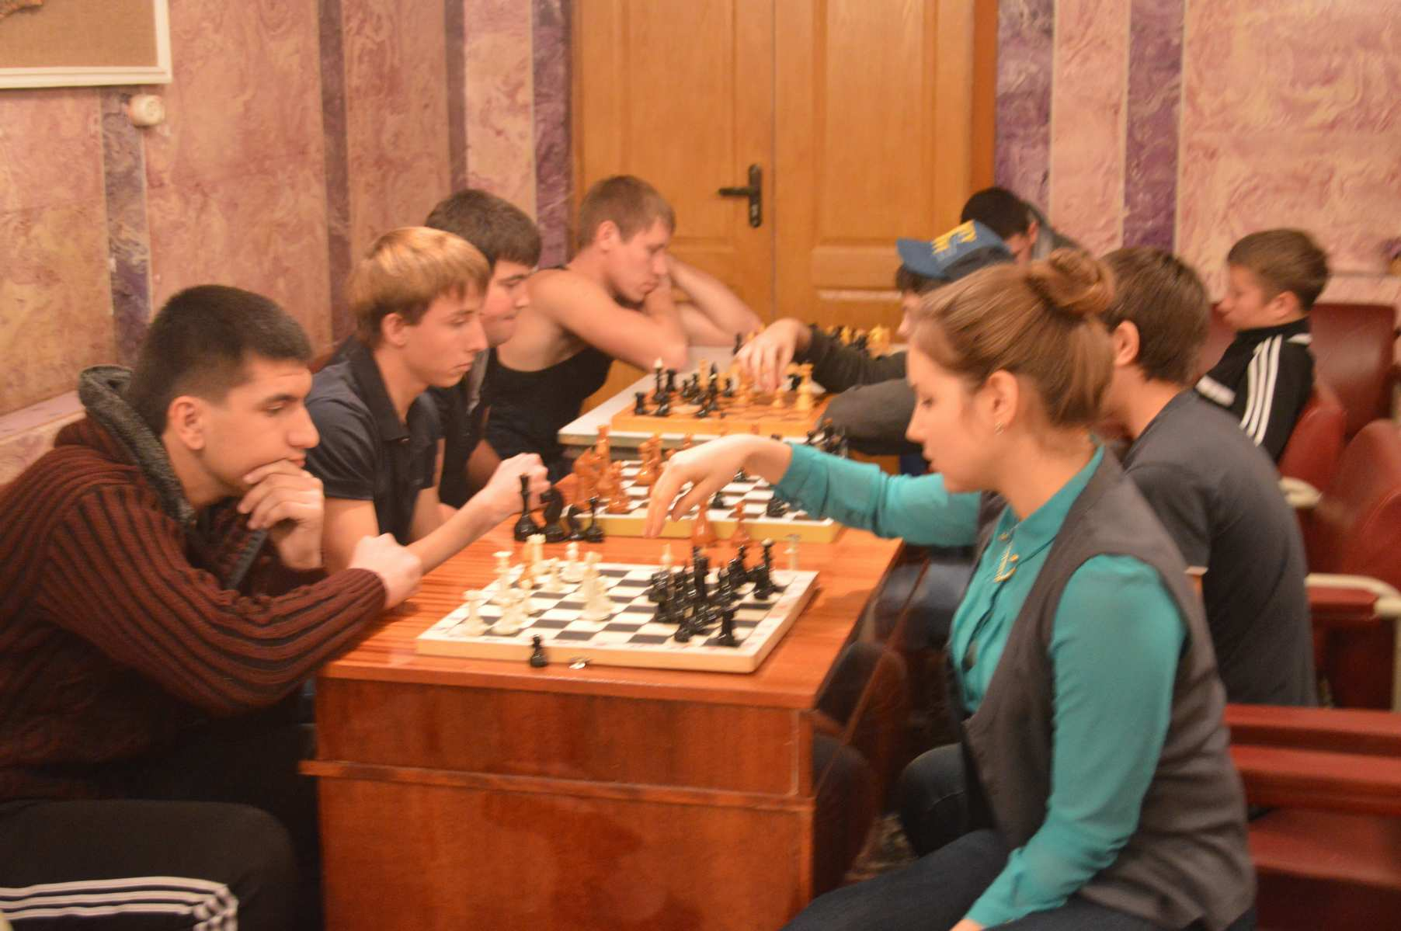

**Победители в шахматном турнире**  
1 место – Муковнина Оля  
2 место – Юмагулов Рамиль  
3 место – Рвачев Роман  
**Победители в шашечном турнире**  
1 место – Баранчикова Наташа  
2 место – Асламбеков Ясин   
3 место –Широков Святослав

**Закончился бал выходом участников на сцену.                                                                                Продолжился праздник дискотекой в холле 8 этажа.**  
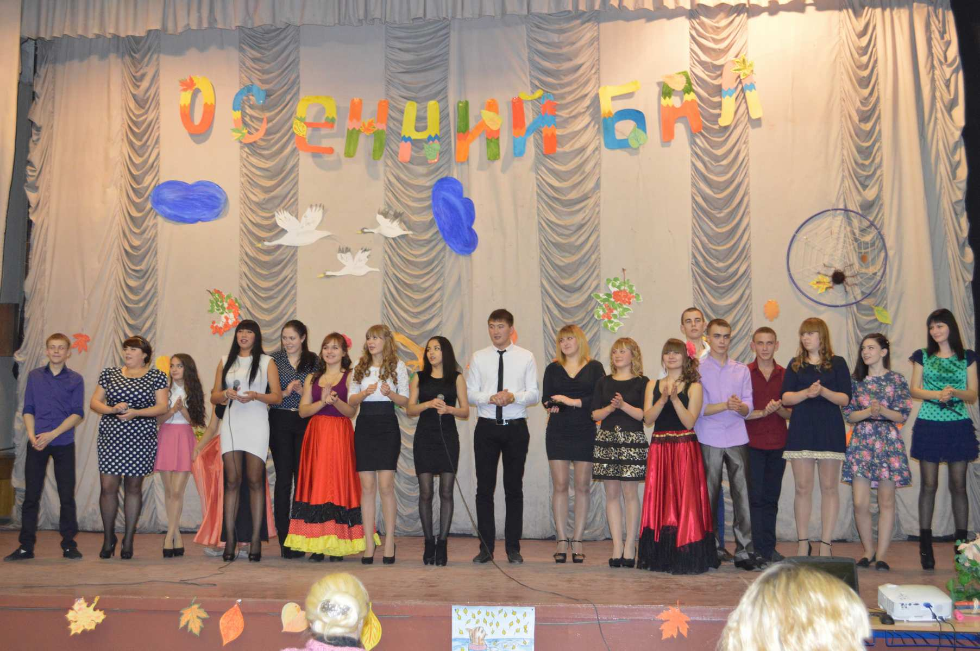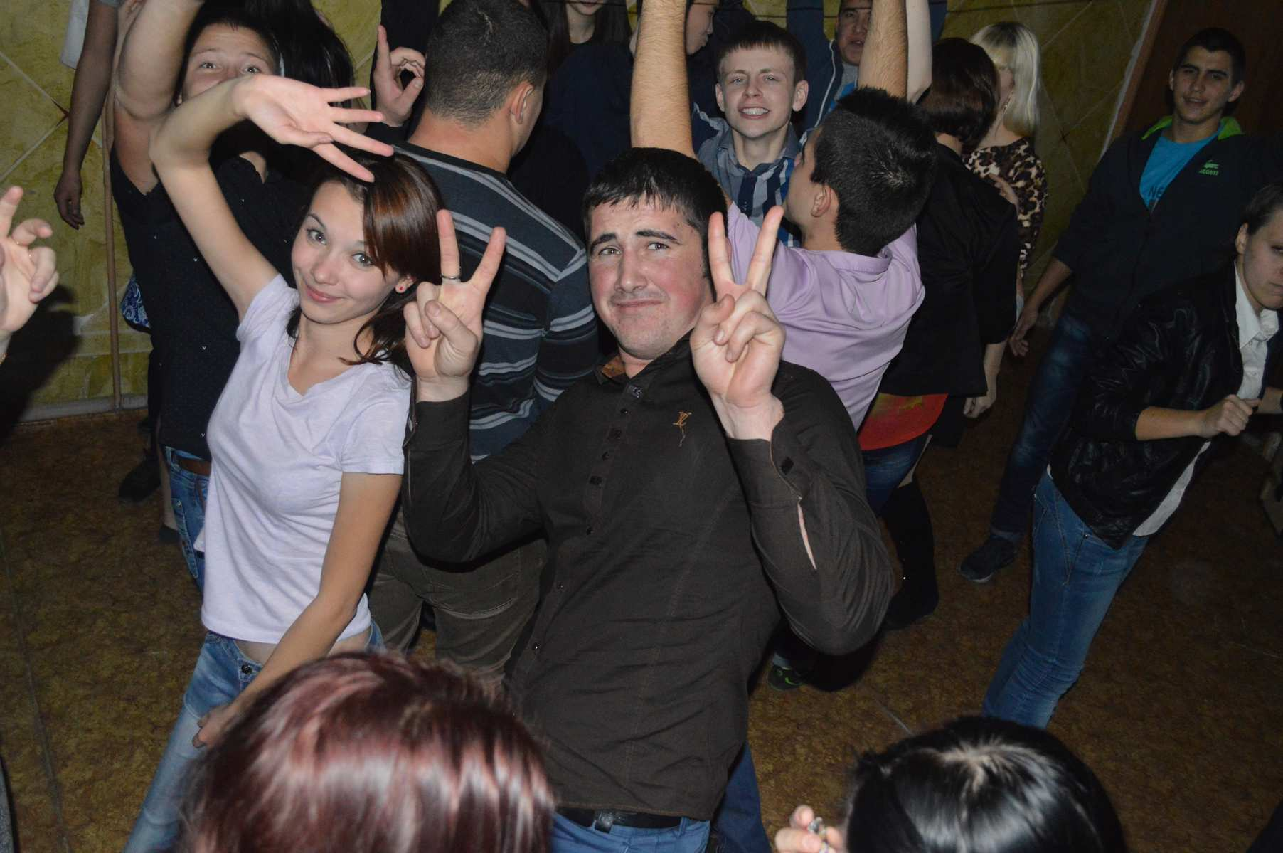

**Ребята  поздравили с днём Рождения заведующую общежитием Иванову Марину Александровну и подарили ей песню.**

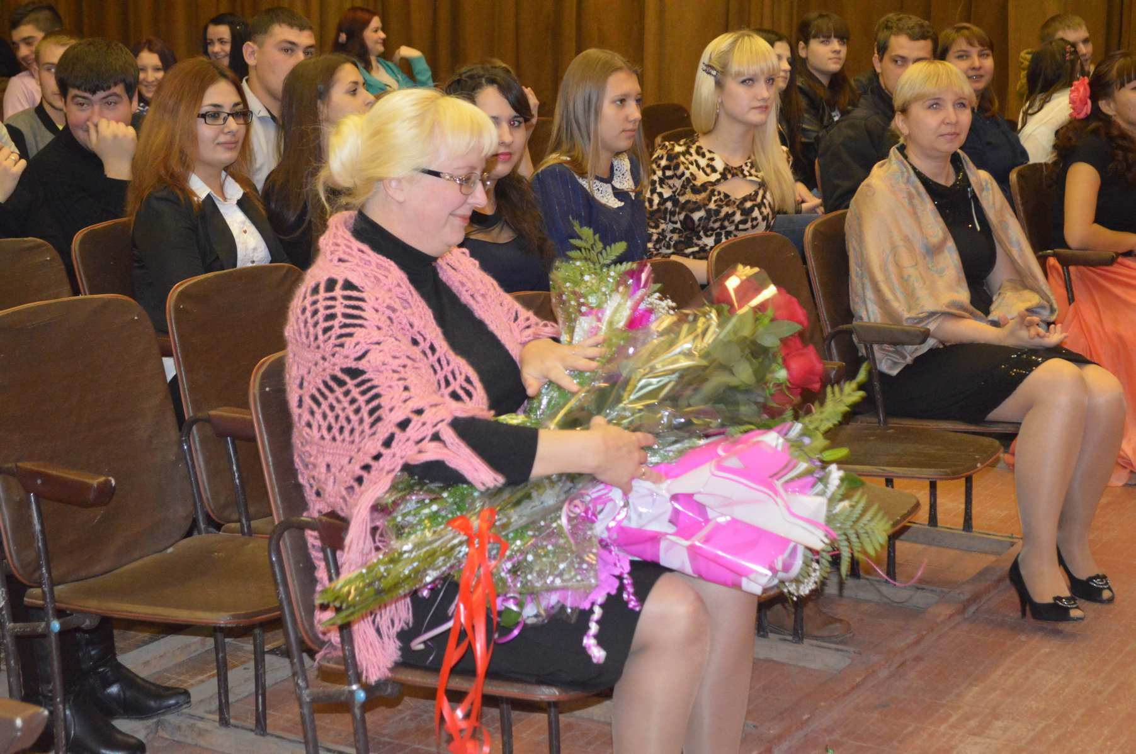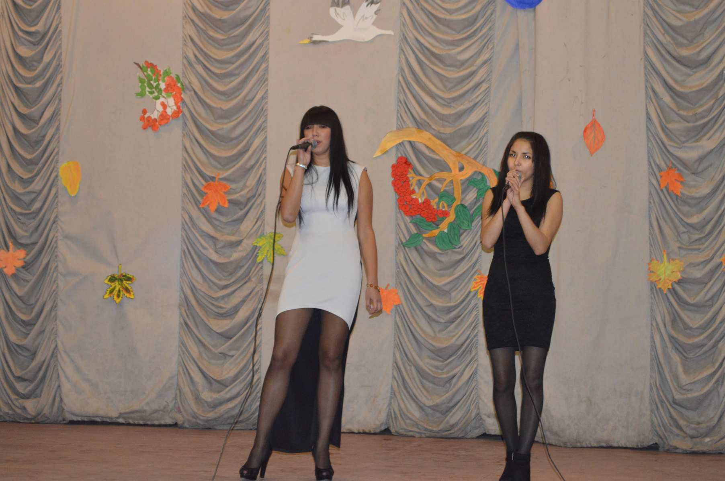

**Так же легко и красиво, как опадают  листья с  деревьев, в вальсе кружились красивые пары. Зажигающий  танец «Фламенко» поднял настроение зрителям,  сидящим в зале.**

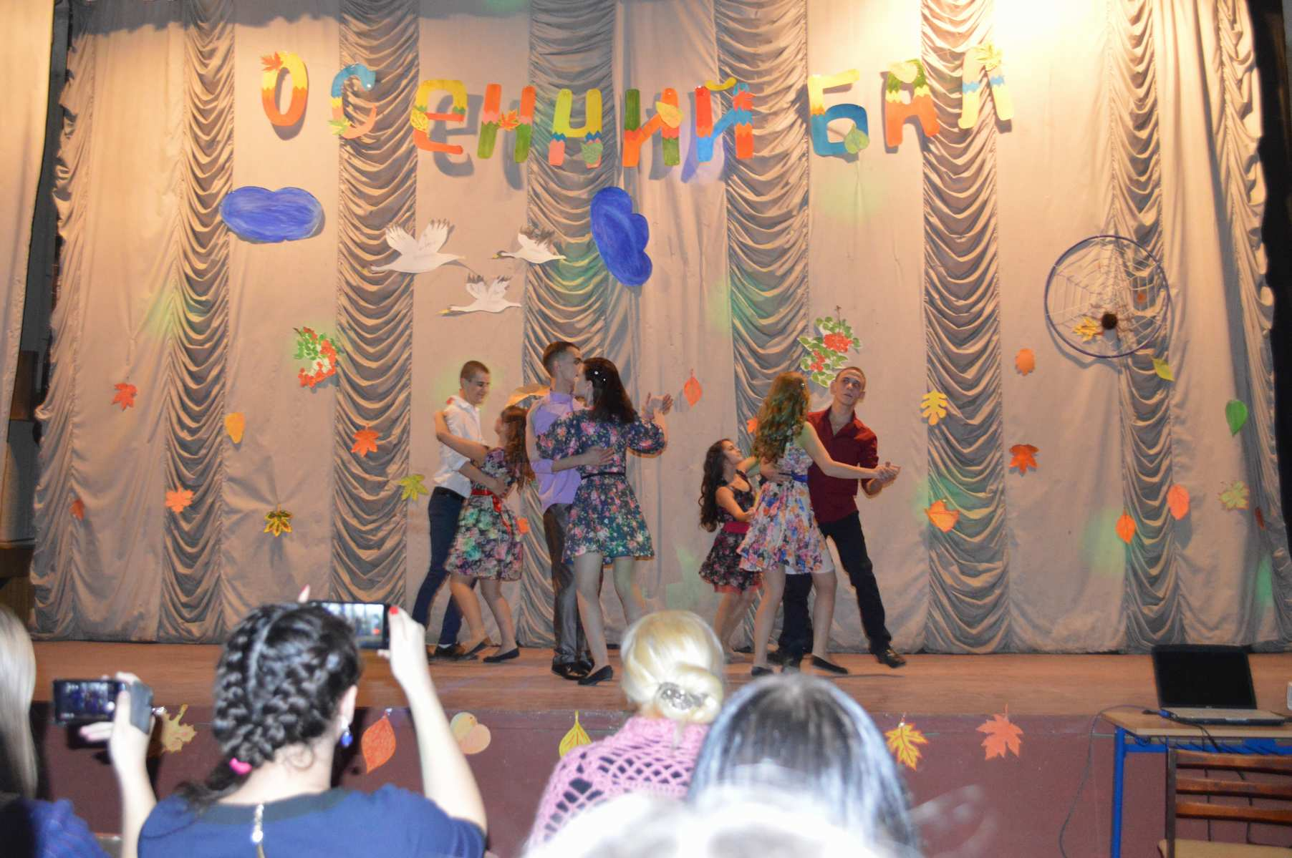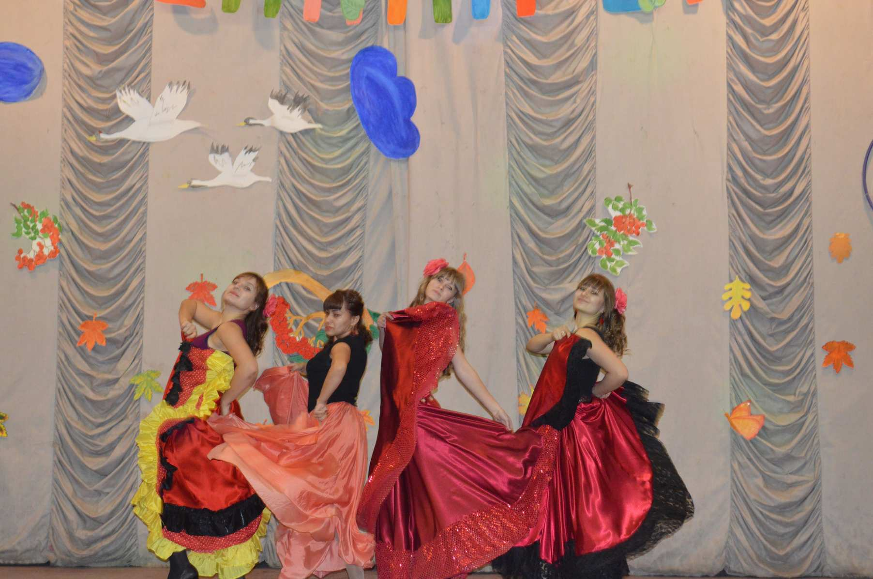

**Ноябрь- середина золотой  осени.  13  ноября  состоялся всеми  любимый и долгожданный «Осенний  бал», на котором  звучали стихи и песни о осени и любви.**

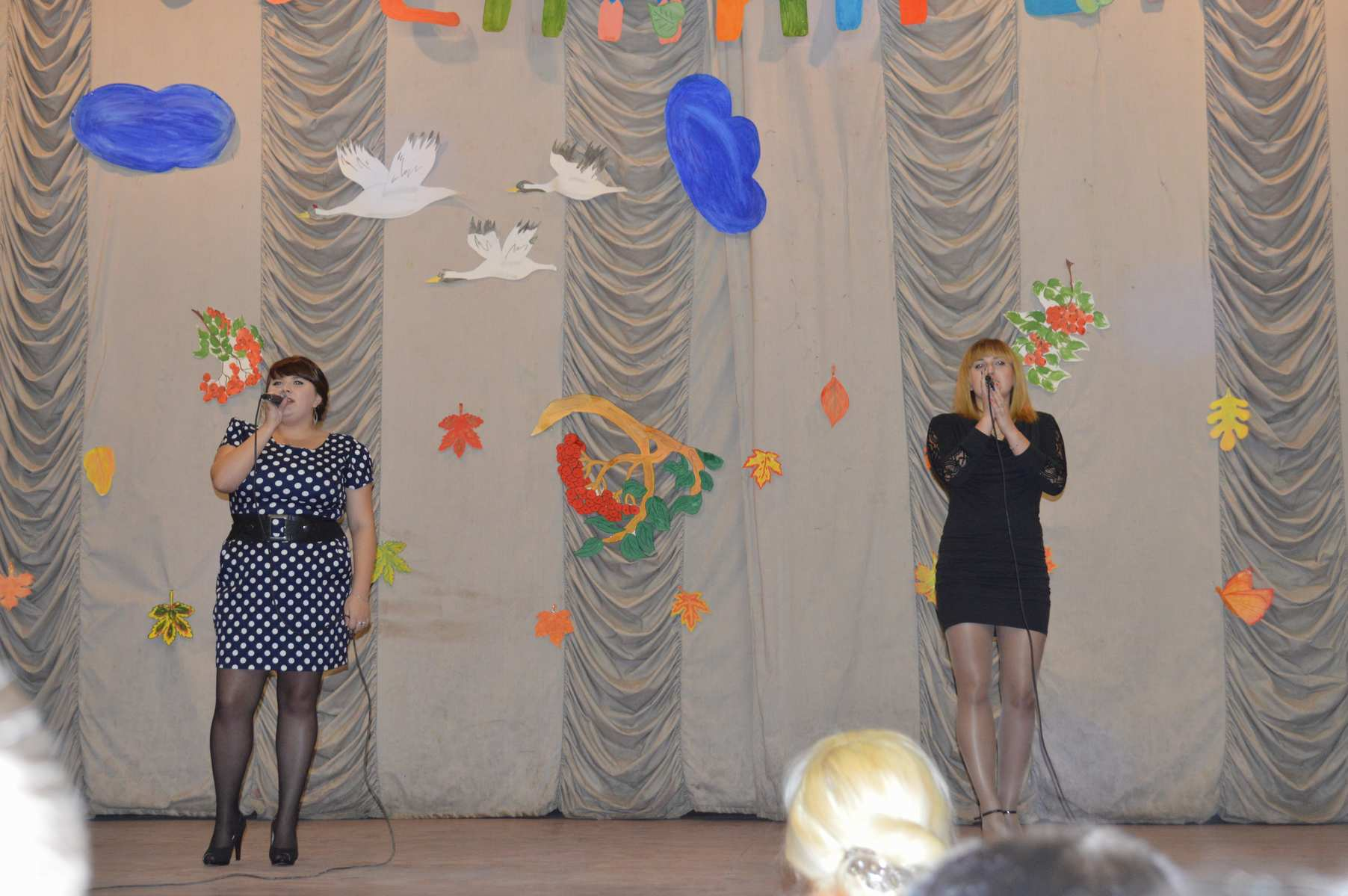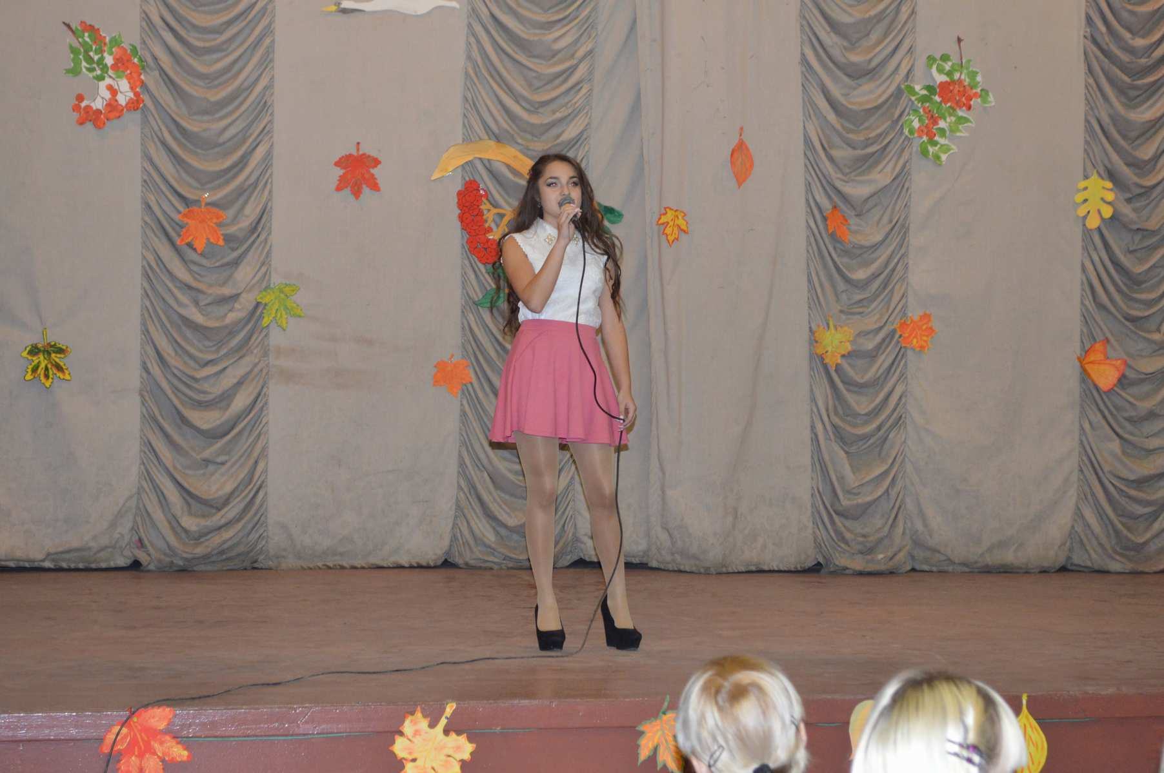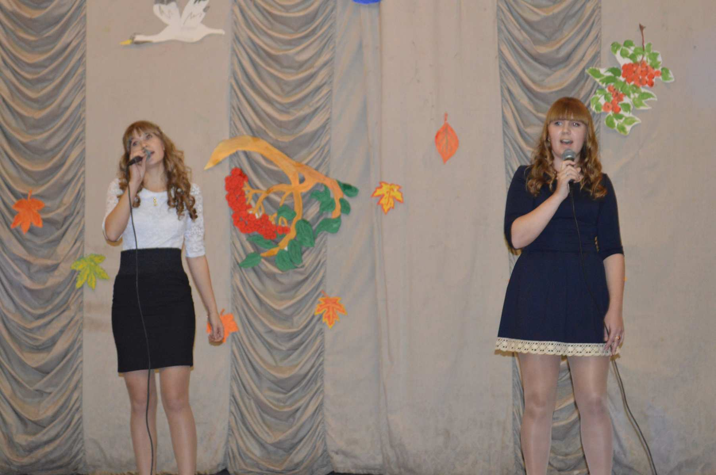

**Сразу, после  отчетно-выборного собрания состоялся первый студсовет, на котором выбирался председатель студсовета и его заместитель.  Распределялись обязанности по секторам.**

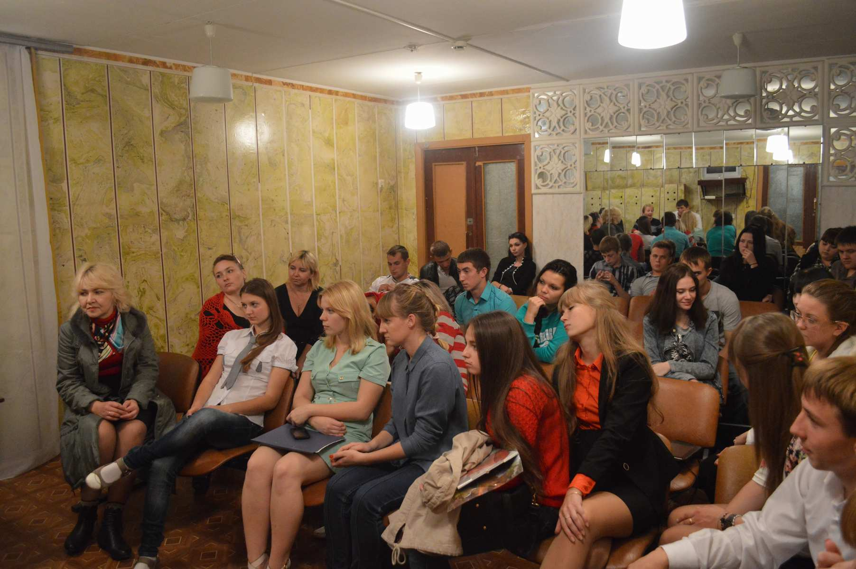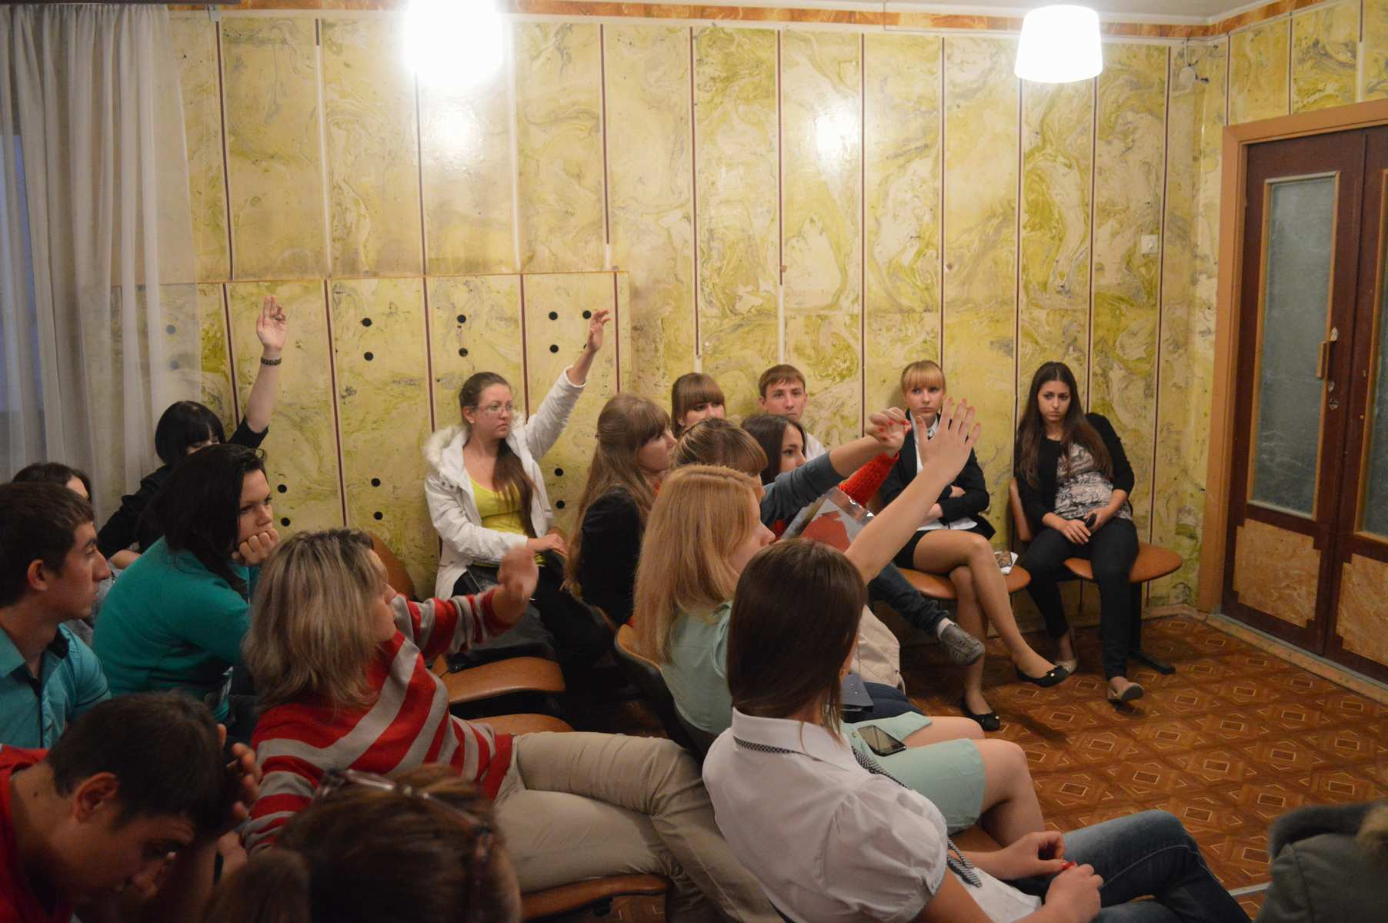

**Поощрительными призами отмечены и  наши футболисты, которые  1 октября, не смотря на холодную погоду,  устроили  соревнования   между 4, 5 и 6 этажами нашего дружного студенческого общежития.**

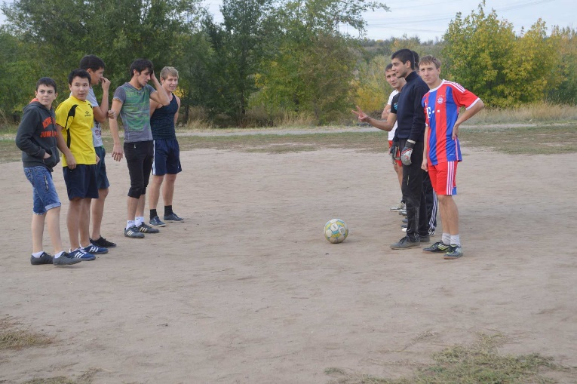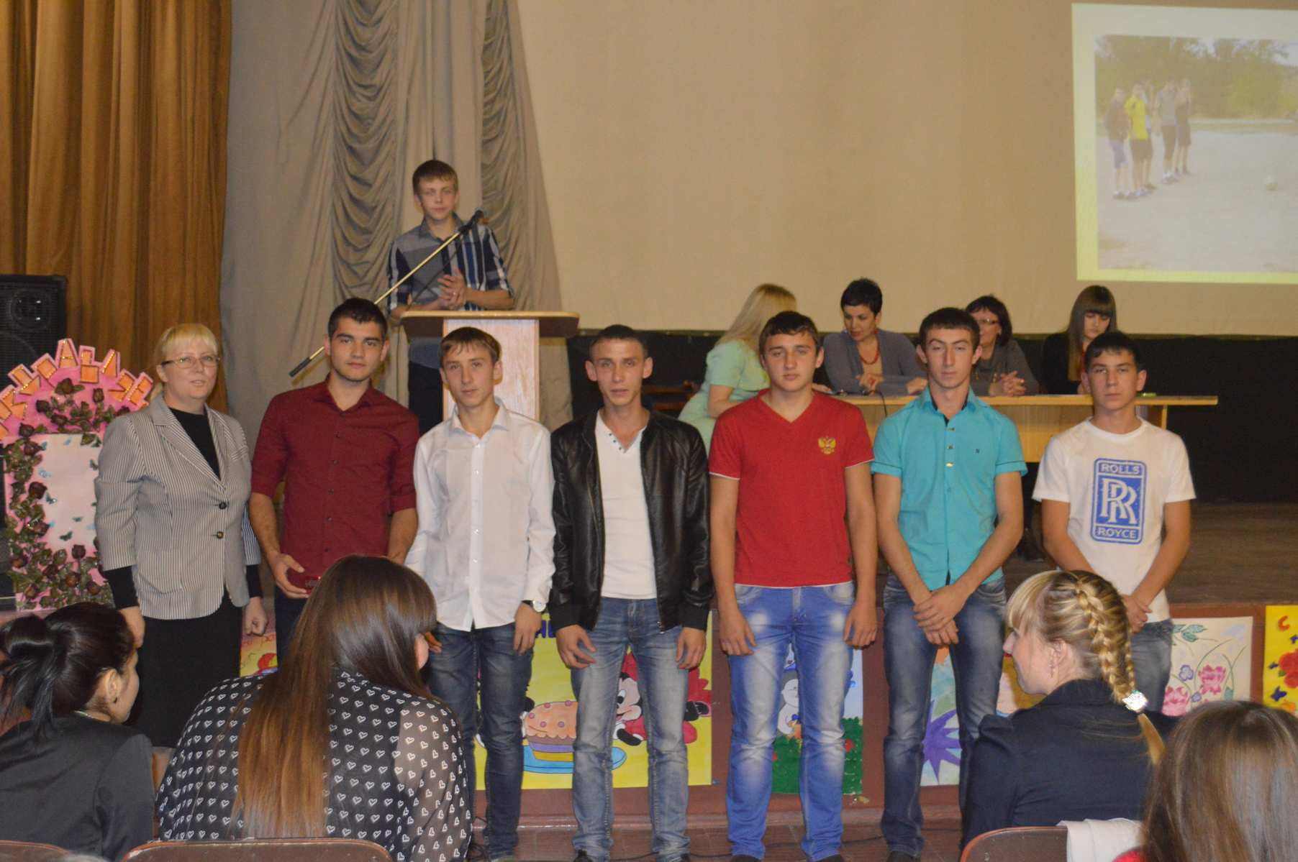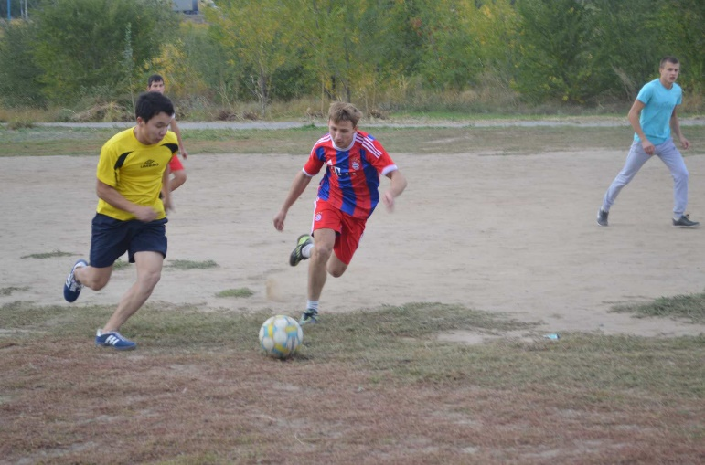

**В этих комнатах всегда чисто и уютно. 905 комната                                      904 комната                                                                             комната 304**

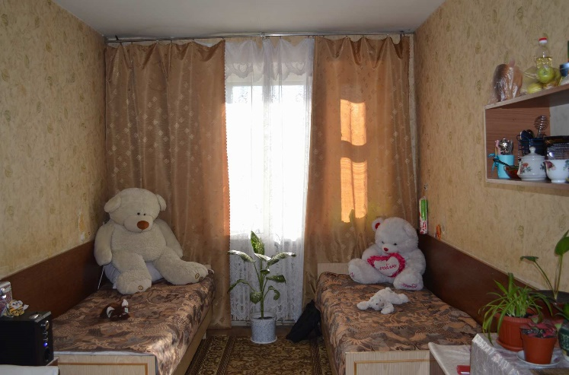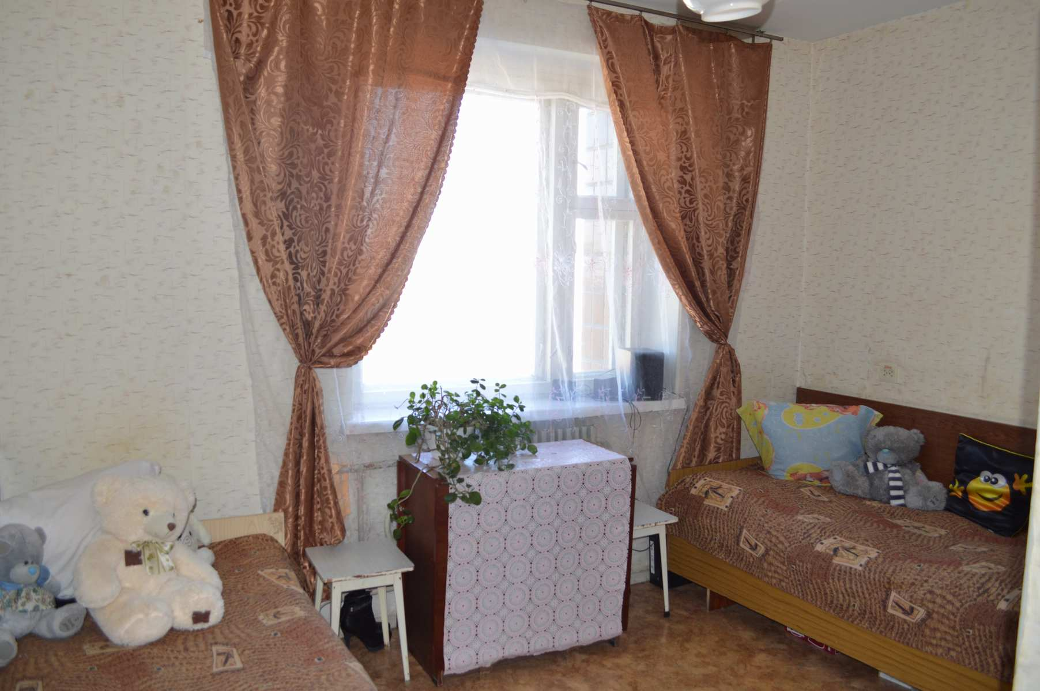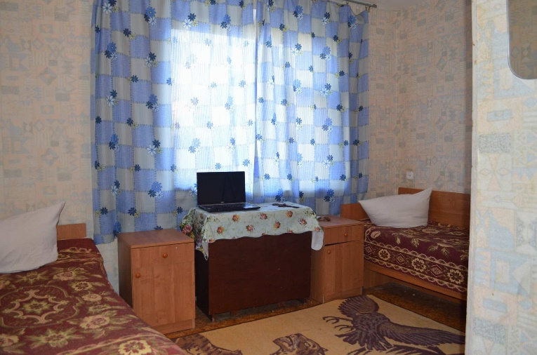

**Так же были награждены участники конкурса самый чистый блок.**

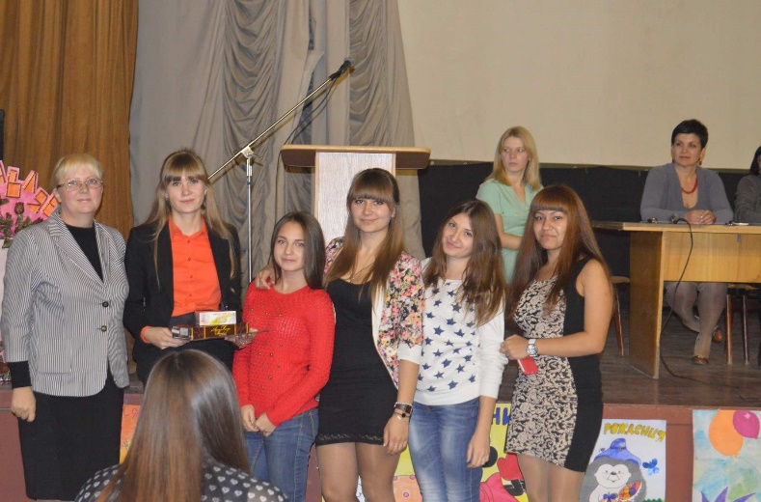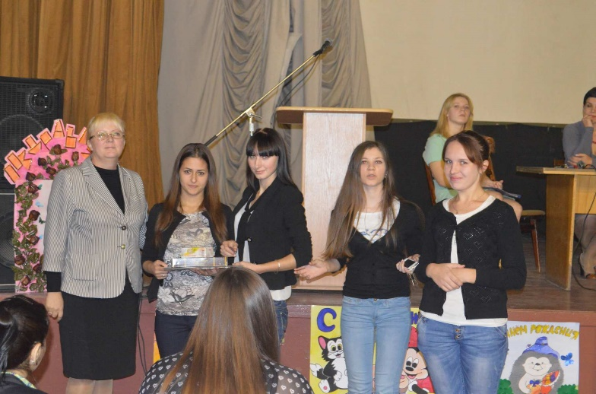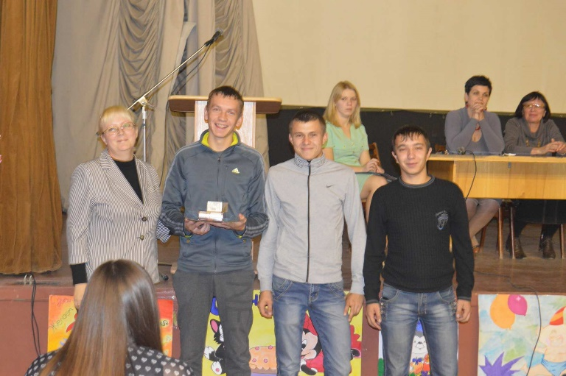

**В свои работы участники конкурса вложили частичку своей души**

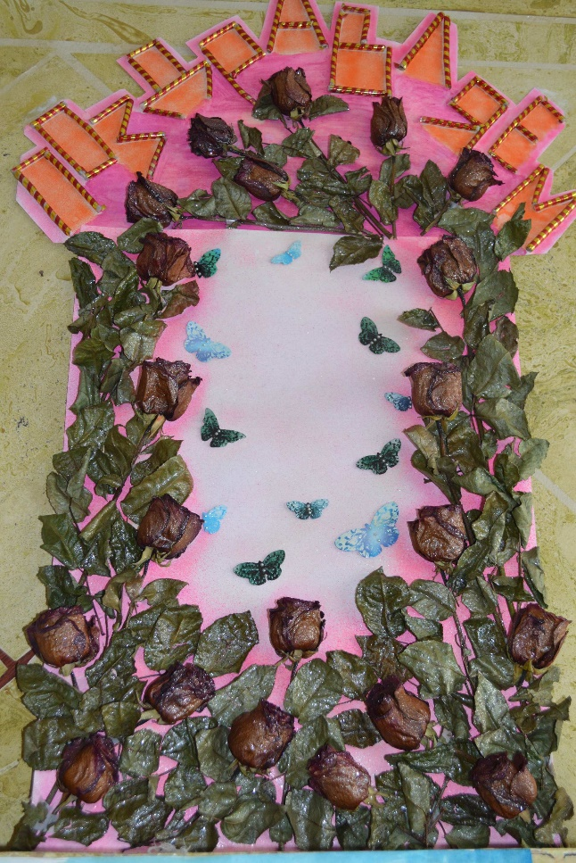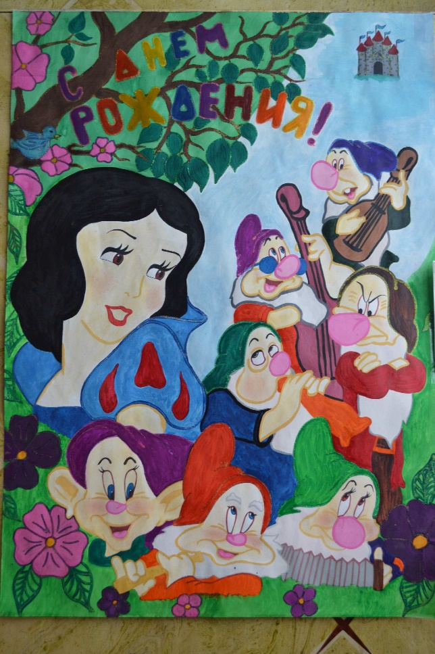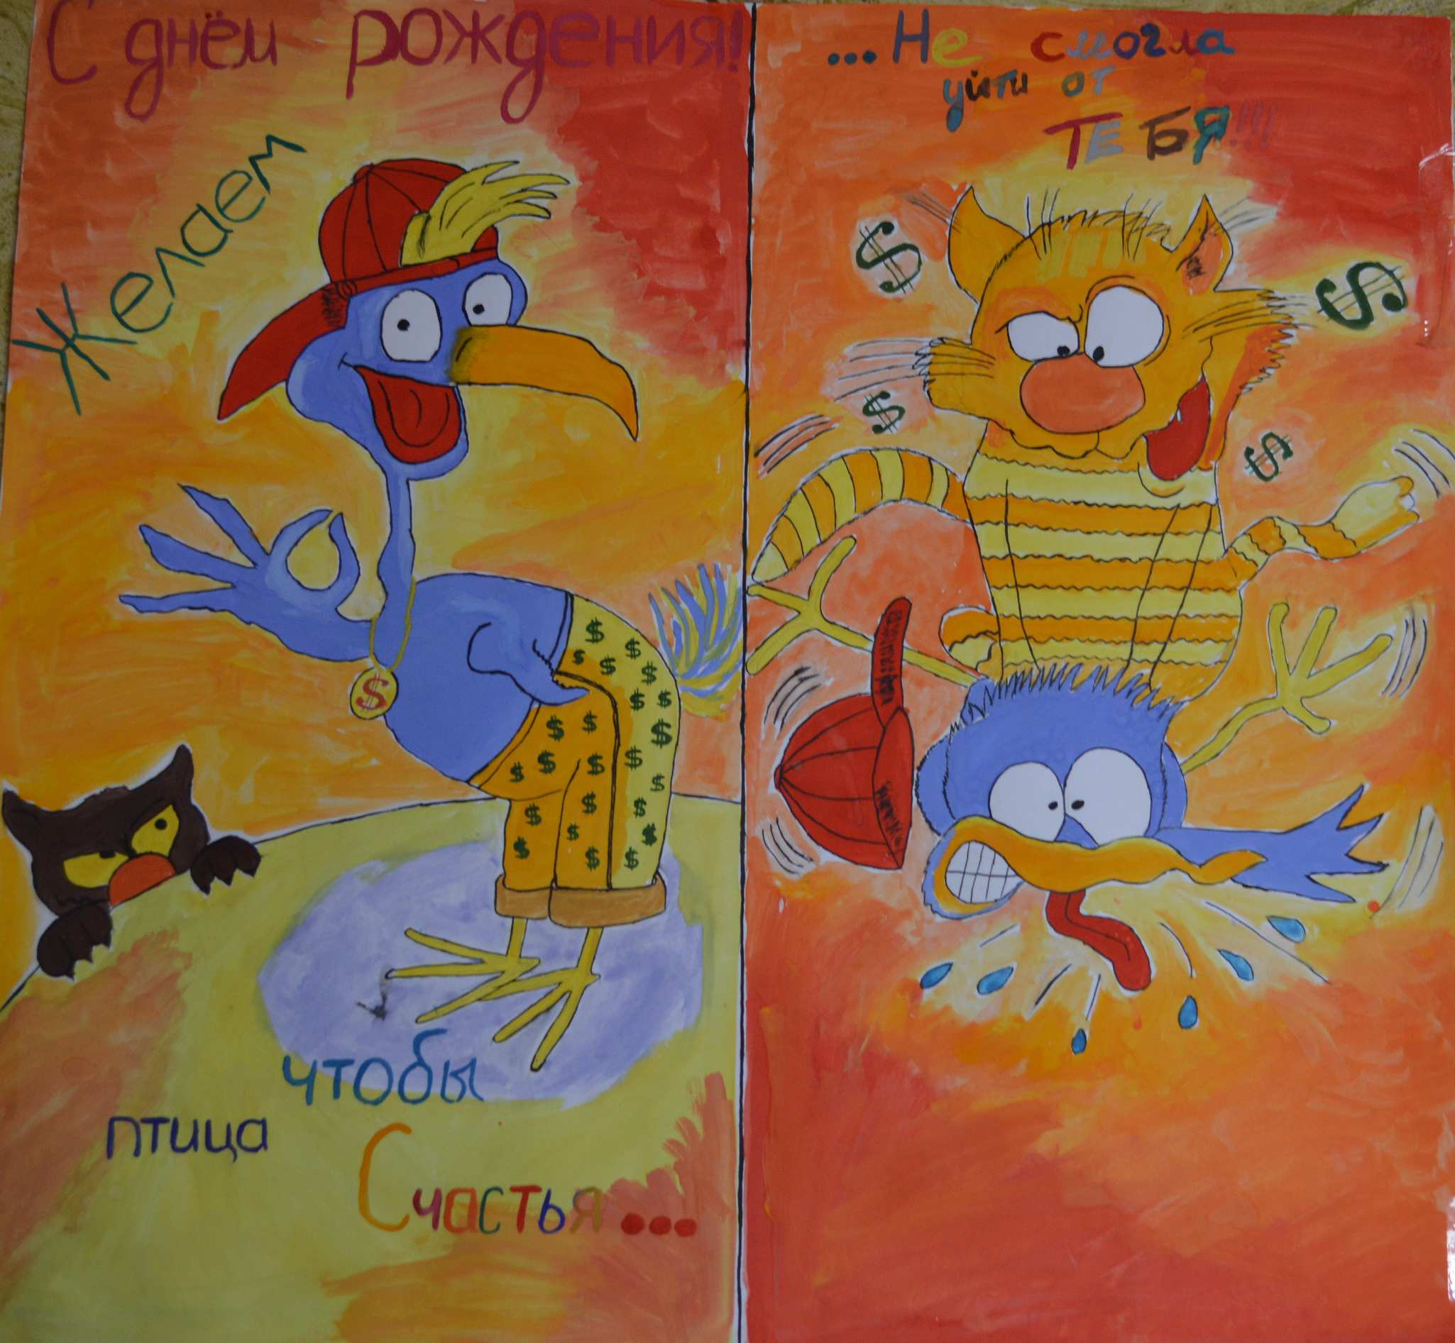

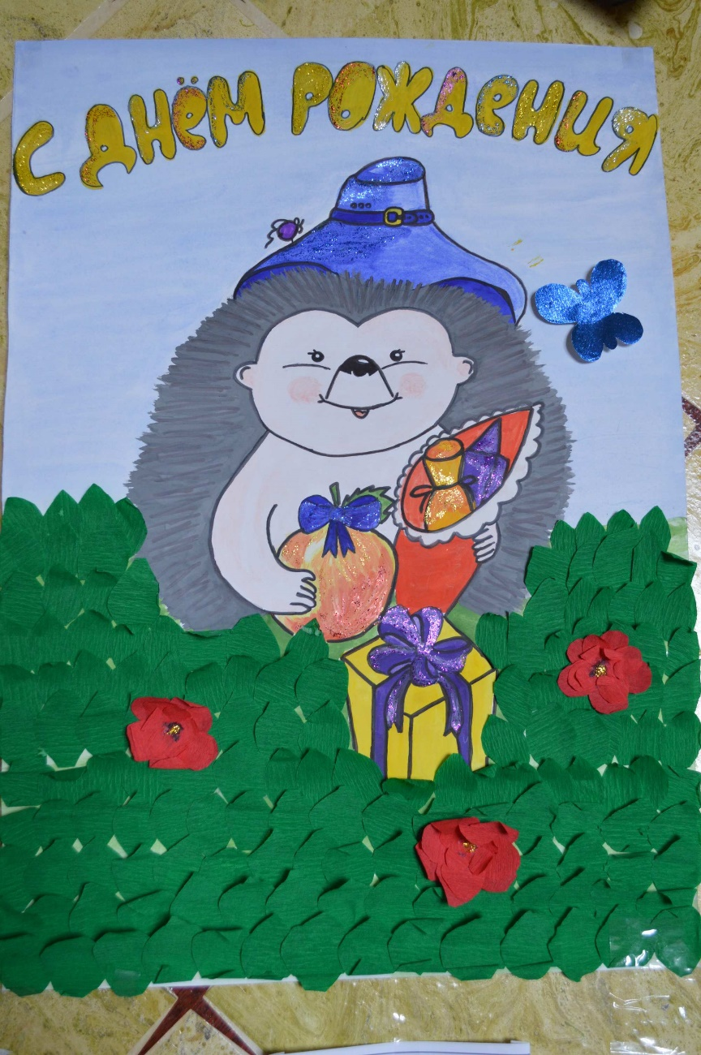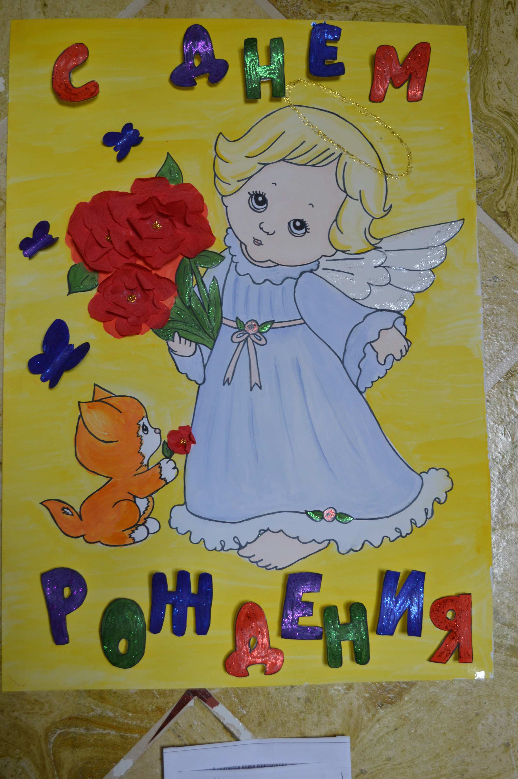

**На собрании  были награждены  победители  конкурса «Поздравительная открытка», который состоялся  9 октября в нашем общежитии.**

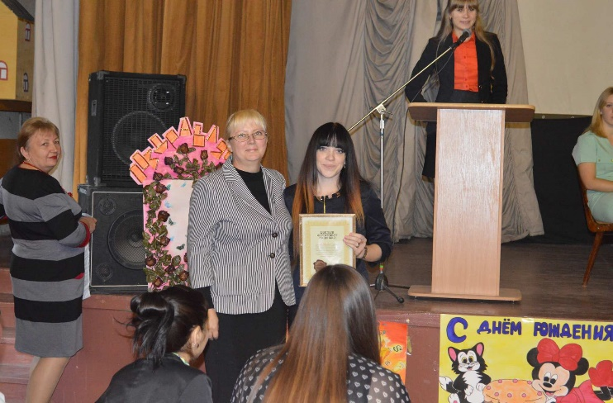 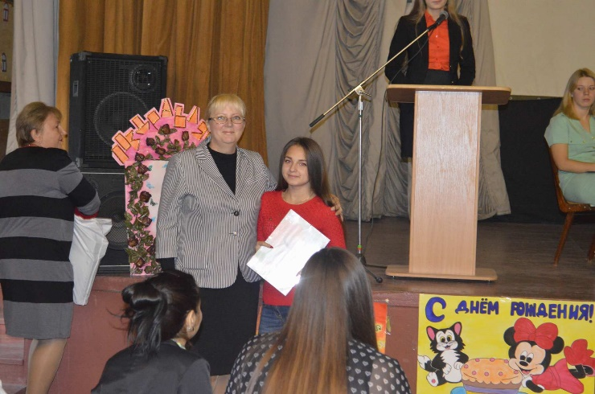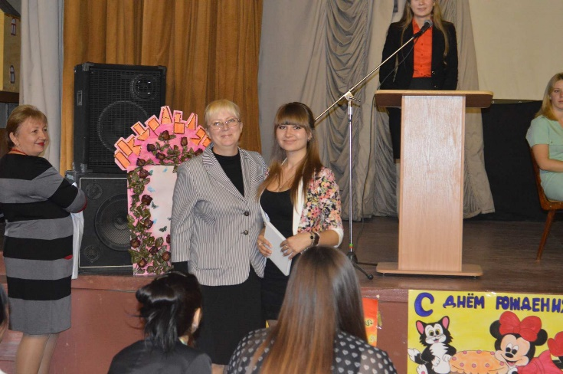

**Были высказаны предложения по улучшению работы студенческого совета.                Общим голосованием выбрали новый состав студсовета.**

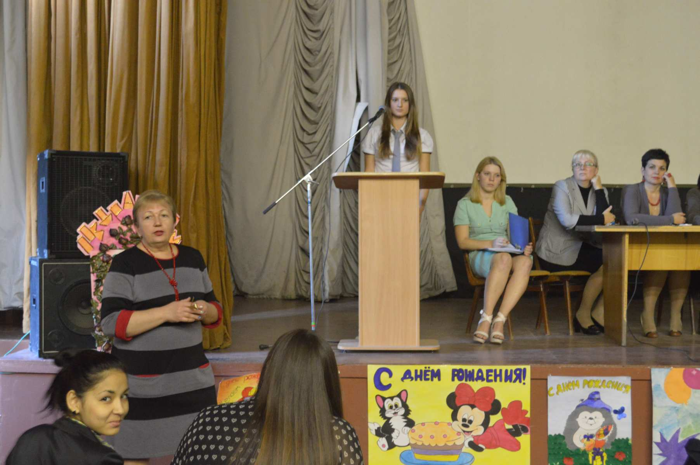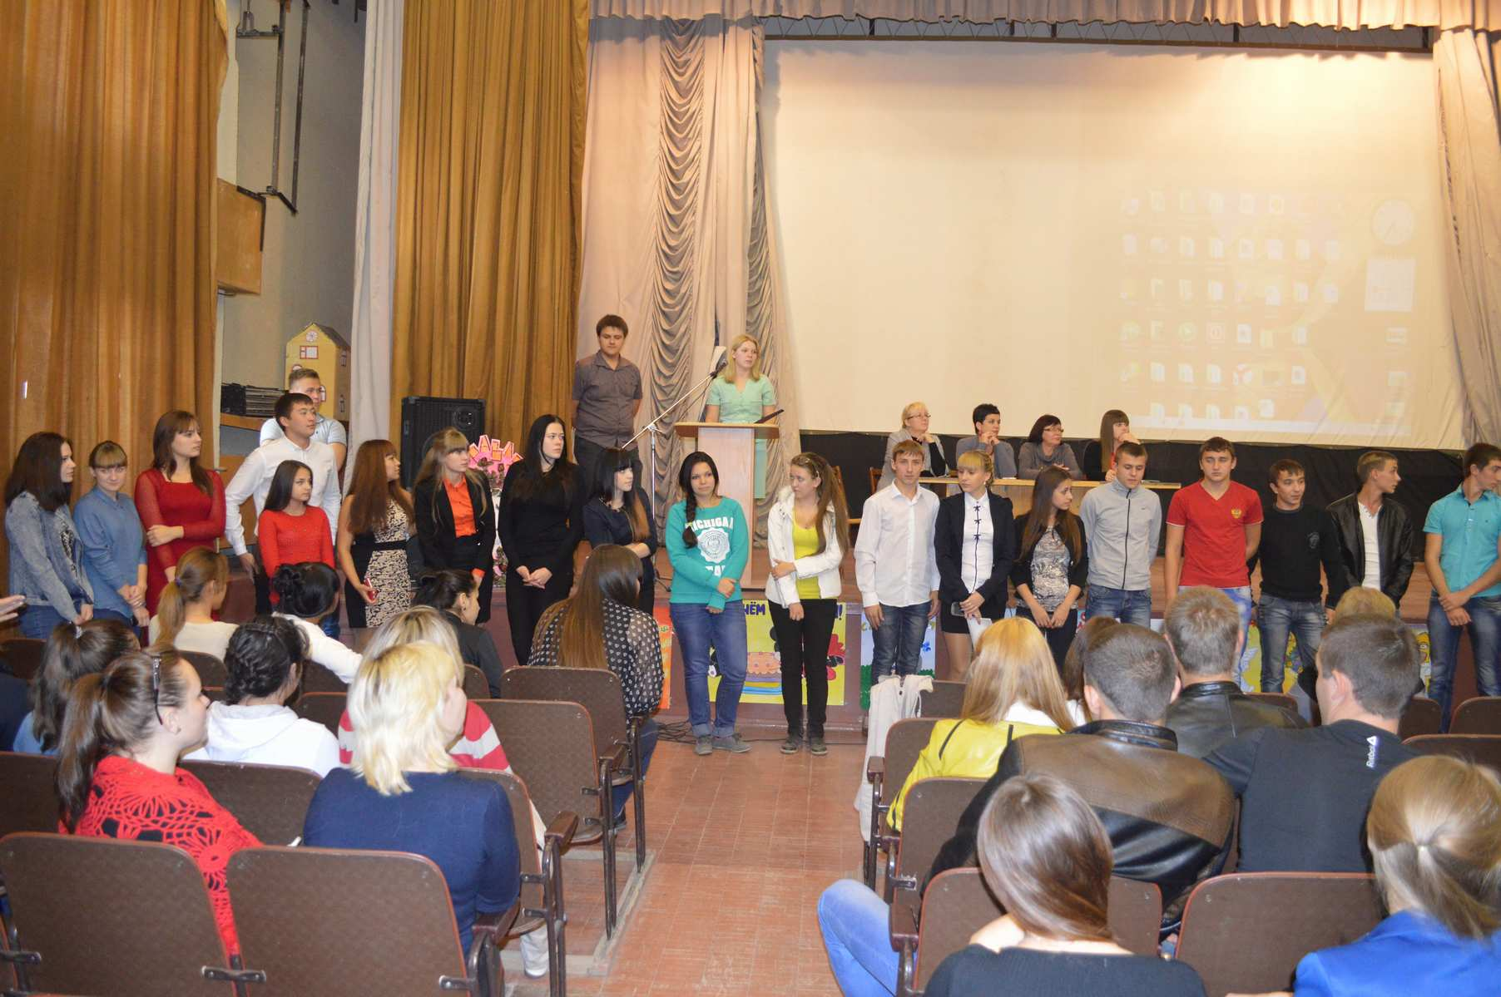

**На собрании были заслушаны отчеты о проделанной работе секторов за  2013-2014 г.**

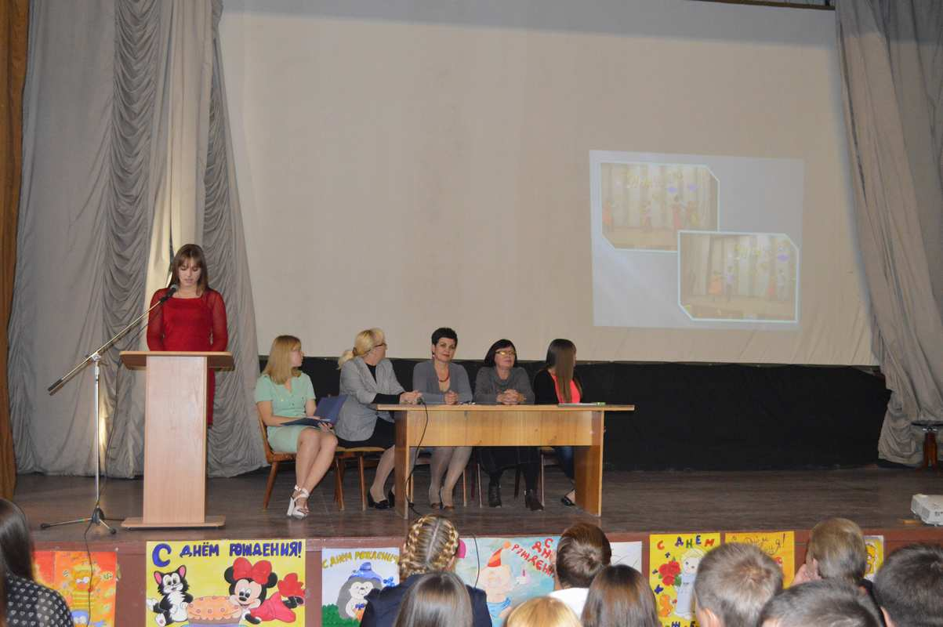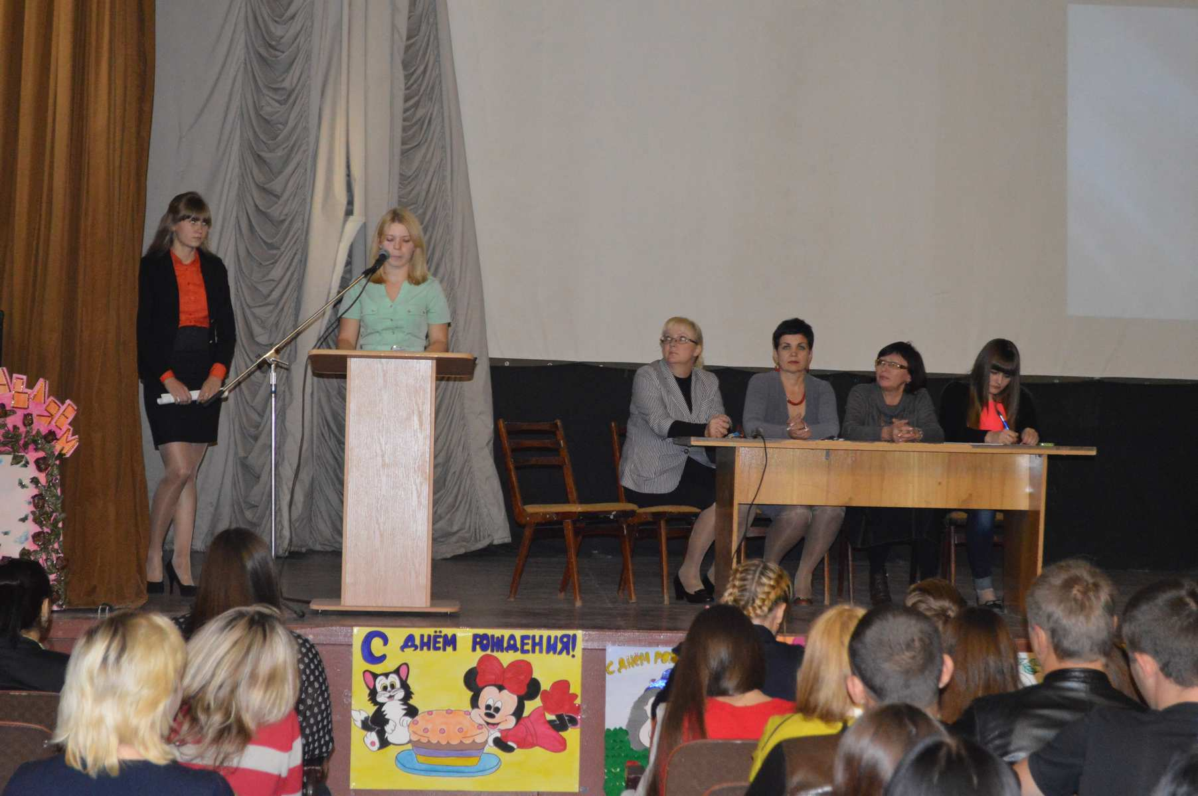

**14 октября состоялось первое массовое мероприятие нашего общежития - отчётно-выборное собрание студсовета.**

